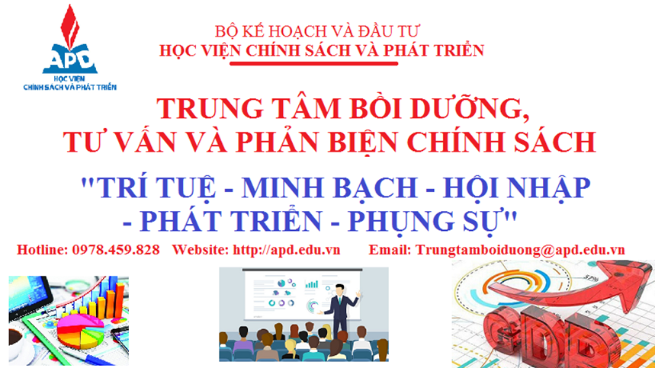

HỒ SƠ NĂNG LỰC

I - GIỚI THIỆU CHUNG

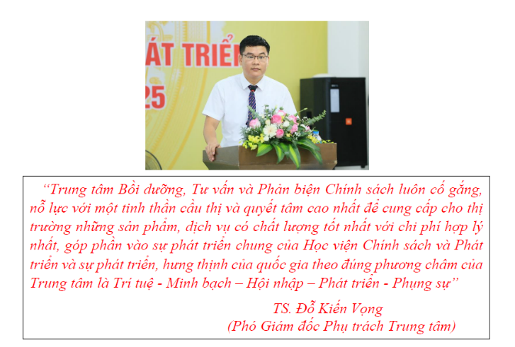
1.1. Thông tin cơ bản

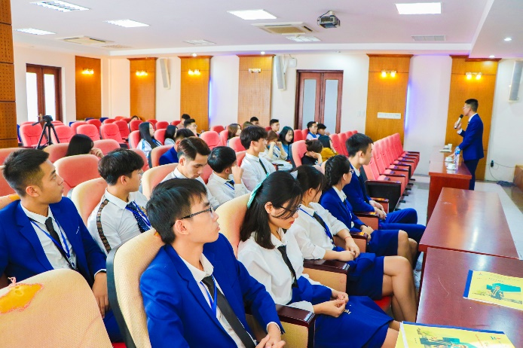
Trung tâm Bồi dưỡng, Tư vấn và Phản biện Chính sách trực thuộc Học viện Chính sách và Phát triển được thành lập theo Quyết định số 526/QĐ-HVCSPT ngày 10/8/2018 của Giám đốc Học viện Chính sách và Phát triển trên cơ sở nâng cấp Trung tâm Bồi dưỡng và Tư vấn phát triển.
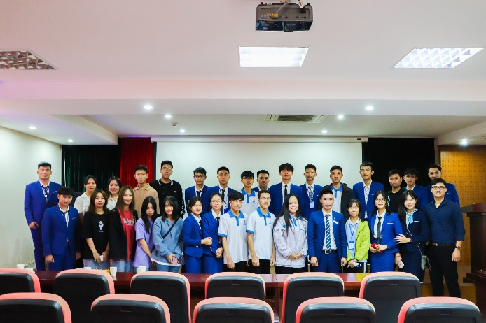
Trung tâm hoạt động chủ yếu với hai lĩnh vực: Bồi dưỡng học viên, cán bộ và tư vấn, phản biện các vấn đề kinh tế, xã hội. Với đội ngũ tư vấn viên và cộng tác viên là những giảng viên - chuyên gia tư vấn có trình độ cao, tính chuyên môn sâu, có nhiều kinh nghiệm tư vấn thuộc nhiều lĩnh vực Kinh tế, Pháp luật, Đấu thầu, BigData..., Trung tâm có nhiều thuận lợi trong việc tổ chức và tiến hành các hoạt động tư vấn, giảng dạy cho mọi đối tượng, đặc biệt là đào tạo cán bộ địa phương, học viên Đại học, sau Đại học, tư vấn cho các doanh nghiệp

Với lợi thế trực thuộc Học viện Chính sách và Phát triển - Bộ Kế hoạch và Đầu tư, đáp ứng cơ sở đào tạo chuyên nghiệp bậc nhất Việt Nam – Trung tâm có khả năng tư vấn, thiết kế và triển khai các khoá đào tạo ngắn hạn, bồi dưỡng kỹ năng cho các doanh nghiệp, tổ chức, cá nhân...

Một số thông tin chi tiết của Trung tâm:
Tên đơn vị  (Tiếng Việt) | Trung tâm Bồi dưỡng, Tư vấn và Phản biện Chính sách
Tên đơn vị  (Tiếng Anh) | Center for Training, Consultancy and PolicyAnalysis
Tên viết tắt | CCP
Trụ sở | Tòa nhà D25, Ngõ 7, phốTôn Thất Thuyết, quận Cầu Giấy, Thành phố Hà Nội
Điện thoại | (024) 3747 3186
Fax | (024) 3747 5217
Hotline | 0978.459.828 – 0243.7957358
Email | Trungtamboiduong@apd.edu.vn
Website | http://apd.edu.vn/trung-tam-boi-duong-va-tu-van-phat-trien

1.2 Chức năng của Trung tâm
(i) Thực hiện các nghiên cứu trong lĩnh vực kinh tế, chính sách, quản lý, môi trường, công nghệ, nông nghiệp ….;
(ii) Tổ chức các hoạt động đào tạo, bồi dưỡng cán bộ trong và ngoài ngành Kế hoạch và Đầu tư;
(iii) Cung cấp các dịch vụ tư vấn về các lĩnh vực xây dựng chiến lược, kế hoạch phát triển ngắn, trung, dài hạn; quy hoạch phát triển; quản trị chiến lược; quản trị phát triển; quản trị doanh nghiệp; quản lý dự án đầu tư; đấu thầu; tài chính – ngân hàng; và các dịch vụ tư vấn liên quan khác cho các tổ chức, các nhân trong và ngoài nước;
(iv) Tổ chức các cuộc hội thảo, hội nghị, diễn đàn, tọa đàm trong và ngoài nước…;
(v) Tổ chức các chương trình đào tạo, tập huấn ngắn hạn cho sinh viên và doanh nghiệp
(vi) Hợp tác và liên kết quốc tế để thực hiện các hoạt động đào tạo, bồi dưỡng, tập huấn, nghiên cứu, hội nghị, hội thảo và tư vấn ….
1.3. Nhiệm vụ và quyền hạn của Trung tâm
(i). Tổ chức các hoạt động theo chức năng được giao theo quy định dưới sự chỉ đạo, lãnh đạo trực tiếp của Đảng ủy, ban Giám đốc Học viện;
(ii). Được hợp tác, liên kết và ký kết hợp đồng thuê, khoán, hợp tác với các tổ chức, cá nhân trong và ngoài nước để triển khai hiệu quả các hoạt động của Trung tâm;
(iii). Cấp và quản lý việc cấp các văn bằng, chứng chỉ, chứng nhận cho các học viên đã hoàn thành các lớp đào tạo, bồi dưỡng do Trung tâm tổ chức theo quy định của pháp luật;
(iv). Thực hiện quyền tự chủ của đơn vị sự nghiệp theo quy định của pháp luật và phân cấp quản lý của Học viện.
(v). Quản lý viên chức, người lao động theo hợp đồng bảo đảm quyền lợi và lợi ích hợp pháp theo quy định của pháp luật.
(vi). Quản lý tài chính, tài sản theo quy định của Học viện và các quy định của pháp luật.
(vii). Thực hiện chế độ thông tin báo cáo, thống kê theo quy định.
(viii). Thực hiện các nhiệm vụ khác theo phân công của Giám đốc Học viện.
II – Năng lực tổ chức
2.1. Cơ cấu tổ chức
1. Lãnh đạo Trung tâm: Giám đốc và các Phó giám đốc
2. Phòng Đào tạo và bồi dưỡng
3. Phòng Nghiên cứu, tư vấn và Phản biện chính sách
4. Phòng Hành chính tổng hợp
5. Mô hình tổ chức của Trung tâm như sau:
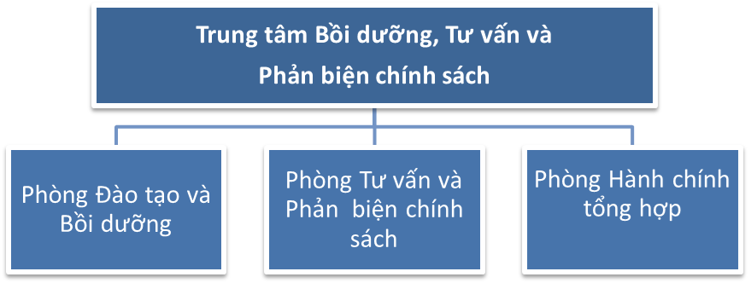
2.2. Sơ đồ bộ máy
STT | Họ và Tên | Phụ trách | Điện thoại liên hệ | Email | Ghi chú
1 | TS. Đỗ Kiến Vọng | Phó giám đốc  Phụ trách trung tâm | 0978459828 | Dokienvong@apd.edu.vn
2 | ThS. Ngô Xuân Khoa | Phụ trách hoạt động  Tư vấn và Phản biện Chính sách | 0913238981 | Akhoa123@gmail.com
3 | ThS. Nguyễn Thị Hà | Phụ trách  Công tác kế toán | 0979070817 | Nguyenthiha80@gmail.com
4 | ThS. Nguyễn Thị Thanh Phượng | Phụ trách hoạt động  Đào tạo, Bồi dưỡng và Hành chính | 0363432486 | Thanhphuong.tp0108@gmail.com
5 | TS. Phùng Đình Vịnh | Phụ trách hoạt động  Đào tạo, Bồi dưỡng | 0968335569 | Vinhapd@gmail.com
2.3. Năng lực của phòng chuyên môn
2.3.1. Phòng Đào tạo và Bồi dưỡng
Trung tâm Bồi dưỡng, Tư vấn và Phản biện chính (Tên giao dịch quốc tế: Center for Training, Consultancy and PolicyAnalysis - viết tắt là CCP) là đơn vị sự nghiệp trực thuộc Học viện Chính sách và Phát triển – Bộ Kế hoạch và Đầu tư, hoạt động đào tạo ở các nội dung như sau:
Tổ chức đào tạo :
- Tổ chức đào tạo, bồi dưỡng kỹ năng quản lý cho lãnh đạo các doanh nghiệp nhỏ và vừa trong nước để tạo cơ hội cho các lãnh đạo dooanh nghiệp trao dồi kiến thức, học hỏi kinh nghiệm.
- Tổ chức đào tạo, bồi dưỡng, tập huấn kỹ năng tổ chức và kỹ năng nghiệp vụ cho cán bộ và người lao động.
- Phối hợp, liên kết với các tổ chức, cơ sở đào tạo có uy tín để đánh giá trình độ đào tạo đạt chuẩn theo quy định.
- Hoạt động của Trung tâm Bồi dưỡng, Tư vấn và Phản biện Chính sách diễn ra theo đúng phương châm hoạt động cụ thể như sau:
- Không đi sâu vào lý thuyết, chỉ tập trung đào tạo kỹ năng thực hành.
- Liên kết với các đối tác mở các khóa với nội dung đào tạo đa dạng theo yêu cầu của doanh nghiệp, cá nhân quan tâm…
- Chương trình phát triển kỹ năng quản lý lãnh đạo doanh nghiệp
Một số khóa đào tạo:
a. Bồi dưỡng và nâng cao nghiệp vụ:
Mã | Tên khóa học
NV01 | Bồi dưỡng nghiệp vụ Hải quan
NV02 | Bồi dưỡng nghiệp vụ Đấu thầu
NV03 | Kế toán tài chính & Thuế
NV04 | Tiếng Anh
NV05 | Tin học
b. Phát triển nguồn nhân lực cho các doanh nghiệp:
Mã | Tên khóa học
DN01 | Khởi sự kinh doanh
DN02 | Quản trị kinh doanh cơ bản
DN03 | Quản trị kinh doanh chuyên sâu
DN04
DN05
c. Các nhóm kỹ năng chung:
Mã | Tên khóa học
KN01 | Xây dựng hình ảnh chuyên nghiệp
KN02 | Kỹ năng làm việc nhóm
KN03 | Kỹ năng thư ký hành chính
KN04 | Kỹ năng quản lý dự án
KN05 | Quản lý Thời gian
KN06 | Xây dựng đội nhóm
KN07 | Giải quyết mâu thuẫn
KN08 | Giao tiếp hiệu quả
KN09 | Giải quyết vấn đề và ra quyết định
KN10 | Thuyết trình hiệu quả
KN11 | Kỹ năng họp hành
KN12 | Sơ đồ tư duy
KN13 | Quản lý căng thẳng/giải tỏa stress
KN14 | Kỹ năng quản lý cơ bản
KN15 | Kỹ năng quản lý nâng cao
KN16 | Phát triển kỹ năng lãnh đạo
KN17 | Phát triển đội nhóm
KN18 | Xác định mục tiêu và Lập kế hoạch
KN19 | Kỹ năng dẫn dắt cuộc họp
KN20 | Kỹ năng uỷ nhiệm công việc
2.3.2. Phòng Tư vấn và Phản biện Chính sách
Phòng Tư vấn và Phản biện chính sách là đơn vị trực thuộc có các chức năng như sau
a. Chức năng của hoạt động Tư vấn:
- Tư vấn, giải đáp và hỗ trợ sau đào tạo các lĩnh vực về Kinh tế, Đấu thầu, Quản trị - Kinh doanh, Tài chính & Thuế...;
- Phản hồi và giải đáp thắc mắc cũng như hỗ trợ nghiệp vụ về các khóa đào tạo do Trung tâm triển khai.
b. Chức năng của hoạt động Phản biện Chính sách:
- Đánh giá, góp ý về chính sách, công trình nghiên cứu, dự án, đề tài khoa học, các vấn đề xã hội...;
- Nhận xét, đánh giá, nêu chính kiến, kiến nghị đối với dự thảo các chủ trương, đường lối của Đảng, chính sách và pháp luật của nhà nước
- Giúp điều tiết xung đột lợi ích giữa các nhóm xã hội để tạo đồng thuận xã hội - tiền đề quan trọng để thực hiện thành công mục tiêu chính sách.
- Góp phần khắc phục khiếm khuyết, hạn chế, bất cập của chính sách, nâng cao chất lượng, hiệu lực, hiệu quả của chính sách, phát huy tối đa tính hữu dụng của công cụ chính sách trong quản lý, quản trị đất nước.
- Góp phần nâng cao trách nhiệm xã hội của cộng đồng, phát triển ý thức về quyền và nghĩa vụ của công dân, qua đó từng bước hình thành môi trường xã hội dân chủ, tiến bộ.
- Góp phần tiết kiệm, giảm chi phí các nguồn lực để hoạch định, xây dựng các chính sách của Nhà nước.

III – Năng lực và Kinh nghiệm
a. Các hợp đồng chương trình đào tạo đã triển khai:
STT | Địa điểm | Tên khóa học | Thời gian  thực hiện
1 | TP Hà Nội | Lớp Toiec | Tháng 7/2020
2 | TP Hà Nội | Lớp đấu thầu cơ bản | Tháng 7/2020
3 | Tỉnh Ninh Bình | Khóa đào tạo quản trị kinh doanh cơ bản cho cán bộ, lãnh đạo quản lý và nhân viên các doanh nghiệp nhỏ và vừa trên địa bàn tỉnh Ninh Bình | Tháng 8/2020
4 | Tỉnh Nam Định | Khóa đào tạo quản trị kinh doanh cơ bản cho cán bộ, lãnh đạo quản lý và nhân viên các doanh nghiệp nhỏ và vừa trên địa bàn tỉnh Nam Định | Tháng 8/2020
5 | Tỉnh Hà Giang | Khóa đào tạo quản trị kinh doanh cơ bản cho cán bộ, lãnh đạo quản lý và nhân viên các doanh nghiệp nhỏ và vừa trên địa bàn tỉnh Hà Giang | Tháng 9/2020
6 | Tỉnh Lào Cao | Khóa đào tạo quản trị kinh doanh cơ bản cho cán bộ, lãnh đạo quản lý và nhân viên các doanh nghiệp nhỏ và vừa trên địa bàn tỉnh Lào Cai | Tháng 9/2020
7 | TP Hà Nội | Khóa đào tạo khởi sự kinh doanh hỗ trợ doanh nghiệp nhỏ và vừa trên địa bàn Hà Nội | Tháng 9/2020
8 | TP Hà Nội | Khóa đào tạo quản trị kinh doanh cơ bản cho cán bộ, lãnh đạo quản lý và nhân viên các doanh nghiệp nhỏ và vừa trên địa bàn huyện Mê Linh, Hà Nội | Tháng 9, Tháng 10/2020
 | Tỉnh Quảng Ninh | Khóa đào tạo quản trị kinh doanh cơ bản cho cán bộ, lãnh đạo quản lý và nhân viên các doanh nghiệp nhỏ và vừa trên địa bàn tỉnh Quảng Ninh | Tháng 10/2020
9 | Tỉnh Thanh Hóa | Khóa đào tạo khởi sự kinh doanh hỗ trợ doanh nghiệp nhỏ và vừa trên địa bàn tnhr Thanh Hóa | Tháng 10/2020
10 | Tỉnh Tuyên Quang | Khóa đào tạo quản trị kinh doanh cơ bản cho cán bộ, lãnh đạo quản lý và nhân viên các doanh nghiệp nhỏ và vừa trên địa bàn tỉnh Tuyên Quang | Tháng 10/2020
11 | Tỉnh Quảng Ninh | Khóa đào tạo quản trị kinh doanh hỗ trợ doanh nghiệp nhỏ và vừa trên địa bàn tỉnh Quảng Ninh | Tháng 10/2020
12 | Tỉnh Yên Bái | Khóa đào tạo quản trị kinh doanh hỗ trợ doanh nghiệp nhỏ và vừa trên địa bàn tỉnh Yên Bái | Tháng 10/2020
13 | Tỉnh Sơn La | Khóa đào tạo quản trị kinh doanh hỗ trợ doanh nghiệp nhỏ và vừa trên địa bàn thành phố Sơn La, tỉnh Sơn La | Tháng 11/2020
14 | Tỉnh Sơn La | Khóa đào tạo quản trị kinh doanh hỗ trợ doanh nghiệp nhỏ và vừa trên địa bàn thành huyện Yên Châu, tỉnh Sơn La | Tháng 11/2020

b. Cam kết thực hiện:
Với mục tiêu không ngừng cải tiến, nâng cao chất lượng đào tạo và phát triển đội ngũ lãnh đạo, cùng cán bộ giảng viên, nhân viên, Trung tâm Bồi dưỡng, Tư vấn và Phản biện Chính sách tiếp cận và đang triển khai hệ thống quản lý chất lượng cao.
Ban lãnh đạo và toàn thể cán bộ giảng viên Trung tâm cam kết nỗ lực học tập, nghiên cứu, nâng cao chất lượng, trình độ chuyên môn, cung cấp các sản phẩm dịch vụ đào tạo và tư vấn chất lượng cao nhằm hài lòng và đáp ứng các yêu cầu khắt khe nhất từ các Cơ quan, Doanh nghiệp trên toàn quốc, áp dụng công nghệ đào tạo tiên tiến vào môi trường văn hóa, kinh tế Việt Nam hiện tại.

IV – Đội ngũ các chuyên gia và giảng viên tham gia
1. ThS. Lê Văn Tăng
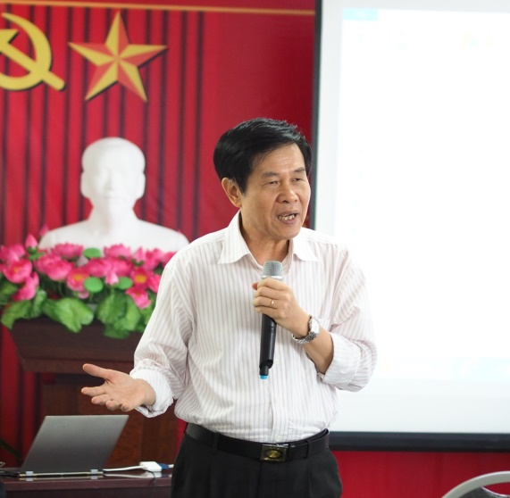
Nguyên Cục Trưởng Cục Quản lý đấu thầu, Trưởng Khoa Danh dự Khoa Đấu thầu,
là giảng viên giảng dạy về đấu thầu và đầu tư theo hình thức đối tác công tư (PPP): Tham gia giảng dạy hàng trăm khóa đào tạo nghiệp vụ về đấu thầu cơ bản, đấu thầu nâng cao, chuyên sâu, xử lý tình huống trong đấu thầu từ năm 2000, về đầu tư theo hình thức PPP từ năm 2014 cho các đơn vị trên phạm vi cả nước, kể cả một số cơ quan quốc tế, bao gồm:

- Các Bộ, ngành, cơ quan trung ương, Tổng cục, Cục hoặc tương đương.
- Các thành phố trực thuộc trung ương, các tỉnh, địa phương trên cả nước.
- Các sở KH&ĐT, các Ban QLDA, các nhà đầu tư, nhà thầu trong nước và quốc tế v.v.
- Các doanh nghiệp, các tập đoàn, tổng công ty, công ty, các chủ đầu tư, bên mời thầu, tổ chức tư vấn.
- Các hiệp hội nhà thầu, nhà tư vấn…
- Các trường đại học, học viện, các trung tâm đào tạo về đấu thầu.
- Các tổ chức quốc tế tại Việt Nam và ở nước ngoài.
Website tham khảo: https://tthtdt.vn/giang-vien/le-van-tang-19.htm

2. PGS-TS. Hoàng Văn Hải
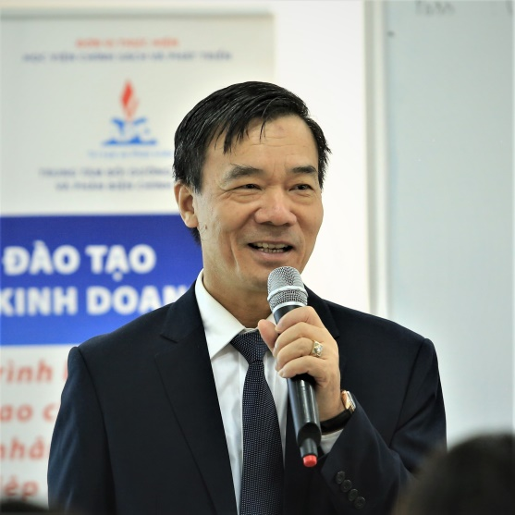
Thầy Hoàng Văn Hải là chuyên gia về xây dựng chiến lược, quản trị nguồn nhân lực và quản trị công ty. Ông đã biên soạn hơn 10 cuốn sách về kinh tế và quản trị kinh doanh.
Ông cũng đã tham gia với vai trò là tư vấn trưởng trong các dự án về xây dựng chiến lược cho nhiều doanh nghiệp và các tổ chức như: Tổng Công ty Trực thăng Việt Nam, Tổng Công ty Đầu tư Phát triển Nhà và Đô thị, Bộ Quốc phòng (MHDI); Đánh giá nền tảng phát triển doanh nghiệp tại Công ty Cổ phần Đầu tư Xây dựng GDC Hà Nội. Ngoài ra, Ông đã được mời giảng dạy nhiều khóa đào tạo cho cán bộ lãnh đạo, giám đốc điều hành của các doanh nghiệp lớn như: Tập đoàn Dầu khí Quốc gia Việt Nam, Ngân hàng Vietcombank, Công ty GM Motors Việt Nam, FPT; cán bộ chủ chốt trong diện quy hoạch tại các địa phương như: Phú Thọ, Hưng Yên, Nghệ An, Thanh Hoá, Lào Cai, Cần Thơ, Cà Mau, Lạng Sơn, An Giang.
Các công trình công bố:
- 2015-2016, Thành viên chính, Nghiên cứu công nghệ điều chế một số sản phẩm đất hiếm có độ sạch cao từ nguồn khoáng đất hiếm Việt Nam, Cấp Nhà nước;
- 2013-2014, Chủ nhiệm đề tài, Xây dựng qui trình chiết, tinh chế lantan, prazeođim bằng dung môi PC88A - IP2028 chiết trên thiết bị chiết liên tục ngược dòng dạng khuấy-lắng, Trường ĐHSP Hà nội;
- 2010-2011, Thành viên chính, Xác định qui trình tối ưu hóa các thông số cân bằng hệ chiết phân chia tinh chế một số nguyên tố đất hiếm bằng PC88A, axit naphthenic, Bộ GD và ĐT;
- 2008-2009, Chủ nhiệm đề tài, Tối ưu hóa các thông số tách và tinh chế ytri bằng phương pháp chiết dung môi với tác nhân PC88A, Trường ĐHSP Hà Nội.
Thông tin chi tiết: http://hnue.edu.vn/directories/?hainv

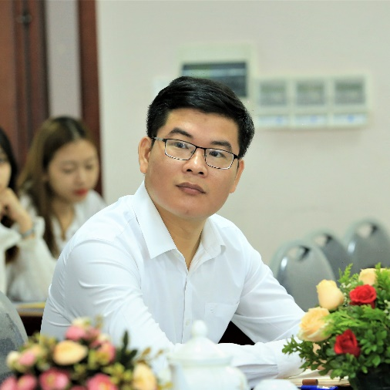
3. TS. Đỗ Kiến Vọng
Chức vụ, đơn vị công tác: Phó trưởng phòng Chính trị và Công tác sinh viên, Phó Giám đốc phụ trách Trung tâm Bồi dưỡng, Tư vấn và Phản biện Chính sách, kiêm Giảng viên Bộ môn Đấu thầu và Quản lý dự án, Khoa Kinh tế - Học viện Chính sách và Phát triển.
Quá trình công tác:
TT | Thời gian | Vị trí công tác | Cơ quan công tác
1 | Từ 08/2008 – 07/2009 | Cán bộ giám sát, Phó chủ tịch Công đoàn công ty. | Công ty TNHH Vệ sinh công nghiệp Nhà sạch Việt Nam.
2 | Từ 07/2009 – 10/2010 | Chuyên viên Phòng Quản lý đào tạo, Bí thư Chi đoàn Khối phòng ban; Ủy viên BCH Đoàn Thanh niên Học viện; Phó chủ tịch Công đoàn Học viện. | Phòng Quản lý đào tạo, Học viện Chính sách và Phát triển
3 | Từ 03/2014 đến nay | Chuyên gia, Cố vấn đào tạo | Công ty TNHH Đầu tư và Phát triển giáo dục Vinstar Việt Nam
4 | Từ 07/2015 đến nay | Chuyên gia, Cố vấn chiến lược công ty | Công ty CP Xây dựng và Thương mại Hoàng Khải Vinstar Việt Nam.
5 | Từ 06/2015 đến nay | Phó trưởng phòng Chính trị và Công tác sinh viên, kiêm Giảng viên Bộ môn Đấu thầu và Quản lý dự án – Khoa Kinh tế | Phòng Chính trị và Công tác sinh viên, Khoa Kinh tế, Học viện Chính sách và Phát triển.
Các công trình khoa học đã công bố:
1- Đỗ Kiến Vọng (2014), “Quản lý nhà nước về đấu thầu trong xu thế toàn cầu hóa // Quản lý nhà nước” , Tạp chí Quản lý nhà nước, Học viện Hành chính quốc gia, Số 226, tr.79-83.
2- Đỗ Kiến Vọng (2014), “Đấu thầu qua mạng khắc phục nhiều bất cập trong công tác đấu thầu”, Tạp chí Kinh tế và Dự báo, Bộ Kế hoạch và Đầu tư, 2014, số 15, tr -13.
3- Đôc Kiến Vọng (2017), “Quản lý nhà nước về Đấu thầu qua mạng ở Việt Nam” , Tạp chí Kinh tế và Dự báo, Bộ Kế hoạch và Đầu tư, Số 19, tr. 17-19.
4- Đỗ Kiến Vọng (2017), “Hướng xây dựng trung tâm đấu thầu quốc tế tại Việt Nam”, Tạp chí Thông tin và Dự báo kinh tế xã hội, số 128, tr. 3-8.
5- Đỗ Kiến Vọng (2018), “Hoàn thiện công tác quản lý nhà nước về đấu thầu mua sắm công ở Việt Nam”, Tạp chí Quản lý nhà nước, Học viện Hành chính Quốc gia, số 3(226), tr. 68-72.
6- Đỗ Kiến Vọng, Nguyễn Thế Vinh (2018), “Thực trạng tác động của tăng trưởng kinh tế đến an sinh xã hội ở Việt Nam hiện nay”, Tài liệu Kỷ yếu hội thảo Khoa học quốc gia, Đại học Kinh tế quốc dân, Nhà xuất xuất bản đại học QG TPHCM.
7- Đỗ Kiến Vọng, thành viên, thư ký đề tài Khoa học cấp nhà nước, Đề tài nhánh: “Quan điểm, định hướng tăng trưởng tác động tích cực của tăng trưởng với phát triển văn hóa, thực hiện tiến bộ và công bằng xã hội ở Việt Nam đến năm 2030” (Ban hành kèm theo Quyết định số 249/QĐ-ĐHKTQD ngày 28/2/2017 của Hiệu trưởng Trường đại học kinh tế quốc dân về việc giao nhiệm vụ chủ trì đề tài nhánh thuộc đề tài KH&CN cấp quốc gia) Đề tài KX.04.17/16-20.
8- Nguyễn Tiến Hùng, Đỗ Kiến Vọng (2016), “Những biện pháp cơ bản về công tác quản lý sinh viên hệ chính quy nhằm nâng cao chất lượng đào tạo, cải cách thủ tục hành chính tại Học viện Chính sách và Phát triển”, Thư ký tổng hợp đề tài Khoa học cấp Học viện.
9- Lê Văn Tăng, Nguyễn Thế Vinh, Đỗ Kiến Vọng (2016), “Tập bài giảng đấu thầu mua sắm, Khoa Đấu thầu” ,Học viện Chính sách và Phát triển.
10- Lê Văn Tăng, Nguyễn Thế Vinh, Đỗ k=Kiến Vọng (T2/2017), “ Tập bài giảng Đấu thầu qua mạng, Khoa Đấu thầu”, Học viện Chính sách và Phát triển.
11- Đỗ Kiến Vọng (T2/2019), Quản lý nhà nước về đấu thầu mua sắm công ở Hàn Quốc và Singapore, Một số gợi ý cho Việt Nam, Tạp chí Kinh tế và Dự báo, Bộ Kế hoạch và Đầu tư (Số 05/2019).
12- Đỗ Kiến Vọng (2019), Những yếu tố ảnh hưởng và tiêu chí đánh giá hiệu quả quản lý về đấu thầu mua sắm công, Tạp chí Quản lý nhà nước, Học viện Hành chính quốc gia (Số 284/2019).

4. TS. Nguyễn Thạc Hoát
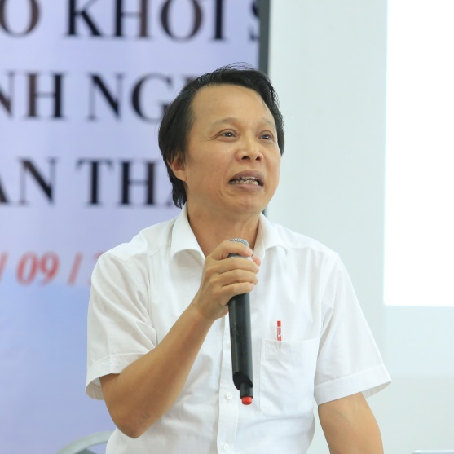
TS. Nguyễn Thạc Hoát – TS. Nguyễn Thạc Hoát – Trưởng khoa TCĐT đã có những kinh nghiệm thực tiễn không mấy ai có được, như:
Tốt nghiệp Cử nhân Tài chính – Ngân hàng, lấy bằng Tiến sĩ Tài chính tại ĐH KTQD, tham gia đào tạo, lấy chứng chỉ tại các tổ chức quốc tế.

Đặc biệt trước khi đảm nhận vị trí hiện tại, Thầy từng là Chủ tịch HĐQT Ngân hàng Công thương VN, Ủy viên Hội đồng Khoa học và công nghệ tại Ngân hàng Nhà nước VN, Chủ tịch công ty Chứng khoán NH Công thương, Giám đốc khối kinh doanh Đối nội…
Quá trình công tác:
TT | Thời gian | Vị trí công tác | Tổ chức công tác
1 | Từ 7/2010-nay | Trưởng khoa TC-TT Phó chủ tịch Hội đồng Khoa học & Đào tạo | Học viện Chính sách và Phát triển
2 | Từ 2009-6/2010 | Phó chủ tịch HĐQT Chủ tịch HĐQT | VT Financial Holding  -VFA Corporation
3 | Từ 2001-2008 | Ủy viên Hội đồng Khoa học và công nghệ Ngân hàng Nhà nước Việt nam nhiệm kỳ 2002-2005  -Ủy viên Hội đồng Khoa học và công nghệ Ngân hàng Nhà nước Việt nam nhiệm kỳ 2005-2008 | Ngân hàng Nhà Nước Việt Nam-Hội đồng Khoa học và Công nghệ Ngân hàng Nhà nước Việt nam
4 | Từ 1994-4/2008 | Giám đốc khối kinh doanh Đối nội(1994-1996)  Ủy viên thường trực Hội đồng quản trị Ngân hàng công thương Việt nam.(1997-2005)  Quyền Chủ tịch Hội đồng quản trị Ngân hàng công thương Việt nam.(2006-2007)  Chủ tịch công ty Chứng khoán Ngân hàng Công thương VN(2000-4/2008) | Ngân hàng Công thương Việt nam
5 | Từ 1992-1993 | Giám đốc chi nhánh Ngân hàng Quảng Nam | Ngân hàng Công thương Việt nam, Chi nhánh Tam kỳ,Quảng nam-Đà nẵng
6 | Từ 1984-1991 | Cán bộ Tín dụng,  -Trưởng phòng Tín dụng,  -Phó giám đốc chi nhánh.  -Giám đốc chi nhánh. | Ngân hàng Nhà nước Việt nam chi nhánh huyện Tam kỳ-Quảng nam Đà nẵng.
Các công trình công bố:
- 2013, Thách thức kinh tế vĩ mô, khó khăn thanh khoản của nền kinh tế và giải pháp cho doanh nghiệp;
- 2013, Nhìn lại chính sách tài chính, tiền tệ ( 2011-2012). Gợi ý chính sách tiền tệ những năm tiếp theo;
- 2013, Hoàn thiện môi trường chính sách để phát triển Hệ thống tài chính Việt Nam;
- 2013, Lạm phát và tăng trưởng kinh tế ở Việt Nam;
- 2013, Phối hợp chính sách tài khóa với chính sách tiền tệ trong điều hành kinh tế vĩ mô 2014 – 2015.

5. TS. Nguyễn Như Hà
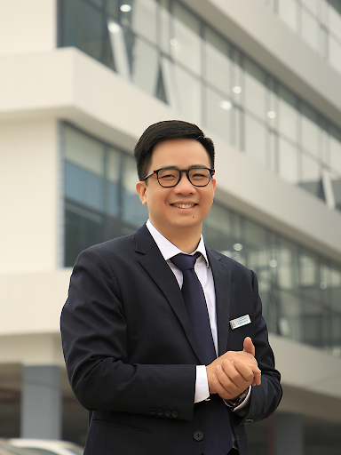
TS. Nguyễn Như Hà tốt nghiệp Thạc sĩ tại Đại học Strasbourg, Cộng hòa Pháp và tốt nghiệp Tiến sĩ tại Đại học Toulouse 1 Capitole, Cộng hòa Pháp chuyên sâu về luật kinh doanh quốc tế. Ngoài ra TS. Nguyễn Như Hà còn tham gia các khóa đào tạo ngắn hạn tại Đại học Harvard, Hoa Kỳ và Collège Universitaire Henry Dunant, Thụy Sĩ. TS Hà tham gia nghiên cứu, viết sách và có nhiều công trình nghiên cứu tiêu biểu được đăng trên các tạp chí uy tín của thế giới như La Francophonie en Asie-Pacifique, Science & Technology Development Journal - Economics - Law and Management. Tại Học viện Chính sách và Phát triển, TS. Nguyễn Như Hà hiện đang là trưởng khoa Luật kinh tế.
Quá trình công tác
TT | Thời gian | Vị trí công tác | Cơ quan công tác
1 | Từ 11/2004 - 5/2005 | Cán bộ hợp đồng | Vụ Pháp chế, Bộ Giáo dục & đào tạo
2 | Từ 6/2005 - 02/2006 | Chuyên viên pháp chế | Ban Hỗ trợ và Phát triển, Liên minh HTX Việt am
3 | Từ 3/2006 - 12/2016 | Giảng viên,  Phó Trưởng Khoa kiêm nhiệm  Phó chủ nhiệm  Bộ môn Sở hữu trí tuệ | Khoa Khoa học Quản lý, Trường đại học Khoa học xã hội và nhân văn, ĐHQG Hà Nội
4 | Từ 01/2017 - 3/2018 | Kiểm tra viên,  Phó trưởng phòng Nghiệp vụ II,  Cơ quan UBKT tỉnh ủy Quảng Ninh | Tỉnh ủy Quảng Ninh
5 | Từ 4/2018 đến nay | Giảng viên kiêm nhiệm công tác Thanh tra – Pháp chế hoa Luật | Bộ môn Luật Quốc tế, Khoa Luật – ĐHQG Hà Nội
Các công trình tiêu biểu:
- 2007, Một hướng tiếp cận bảo hộ phần mềm máy tính;
- 2015, Ứng dụng Big Data vào việc khảo sát, đánh giá tiềm năng phát triển khoa học và công nghệ của Nghệ An;
- 2016, Bảo hộ cơ sở dữ liệu lớn;
- 2017, Bàn về hợp nhất thanh tra và ủy ban kiểm tra – Tiếp cận từ lý thuyết hệ thống và kinh nghiệm Trung Quốc;
- 2018, Vấn đề hợp nhất cơ quan ủy ban kiểm tra của Đảng và cơ quan thanh tra của Nhà nước;
- 2018, Hợp nhất t chức kiểm tra của Đảng và cơ quan thanh tra nhà nước – Nh n từ g c độ lí thuyết hệ thống;
- 2018, Recensement des questions juridiques posées par l'informatique en nuage (http://fap.ifi.vnu.edu.vn/index.php/F AP/issue/view/3);
- 2019, Les principales questions juridiques posées par l’informatique en nuage.(http://stdjelm.scienceandtechnology.com.vn/index.php/stdjelm/article/view /522);

6. TS. Cao Tuấn Phong
- Chức danh nghiên cứu: Nghiên cứu viên
- Chức vụ hiện nay: Khoa kinh tế học-Học viện KHXH thuộc Viện Hàn lâm KHXH Việt Nam
- Cơ quan-nơi làm việc của cá nhân: Học viện KHXH thuộc Viện Hàn lâm KHXH Việt Nam
Quá trình công tác:
TT | Thời gian | Vị trí công tác | Tổ chức công tác
1 | Từ năm 2000 đến 15/10/2010 | Nghiên cứu viên | Vụ Pháp chế, Bộ Giáo dục & đào tạo
2 | 16/10/2010 đến nay | Nghiên cứu viên, trợ lý Khoa Kinh tế học | Học viện KHXH
Các công trình công bố:
- 2019, Du lịch Cát Bà: tiềm năng, thực trạng và một số đề xuất phát triển du lịch Cát Bà;
- 2018, Kinh nghiệm quốc tế về phát triển du lịch bền vững và bài học cho Việt Nam;
- 2006, Chính phủ Hồ Chí Minh và bài toán về môi trường kinh tế - xã hội sau cách mạng Tháng Tám
- 2006, Mối quan hệ giữa chính sách và tư duy kinh tế trong quá trình đổi mới ở Việt Nam;
- 2020, Factors Affecting Intention to Purchase Green Products in Vietnam;
- 2020, The effects of international tourist satisfaction and loyalty: Insight ftom Vietnam;
- 2019, The effects of service quality on international tourist satisfaction and loyalty: Insight from Vietnam.

7. TS. Lê Thị Thu Hiền
- Chức vụ: không
- Tổ chức – nơi làm việc của cá nhân: Viện Nghiên cứu Phát triển bền vững Vùng.
Quá trình công tác:
TT | Thời gian | Vị trí công tác | Tổ chức công tác
1 | Từ năm 2009 đến nay | Nghiên cứu viên | Viện nghiên cứu Phát triển bền vững Vùng, Viện Hàn lâm Khoa học xã hội Việt Nam
Các công trình công bố:
- 2013, cơ cấu tiêu dùng của dân cư đô thị;
- 2014, Kinh tế hộ, trang trại và vấn đề liên kết phát triển nông nghiệp bền vững tỉnh Lâm Đồng;
- 2015, Phát triển nông nghiệp bền vững ở Thành phố Hà Nội;
- 2017, Tiêu dùng của dân cư – động lực của tăng trưởng kinh tế Việt Nam;
- 2017, Công cụ chính sách thúc đẩy tiêu dùng bền vững: kinh nghiệm quốc tế và bài học cho Việt Nam;
- 2018, Hạn chế sử dụng túi ni lông tại Hà Nội: thực trạng và giải pháp;
- 2018, Các vấn đề chính sách trong bộ chỉ số đô thị xanh qua đánh giá của người dân : kết quả khảo sát tại thành phố Vĩnh Yên;
- 2018, Khuyến khích sủa dụng xăng sinh học E5: trường hợp thành phố Hà Nội;
- 2018, Áp dụng phương pháp phân tích thứ bậc (ahp) trong việc xây dwungj bộ chỉ số đô thị xanh;
- 2019, Thói quen sử dụng tiết kiệm điện của dân cư đô thị Hà Nội: trường hợp phường Dịch Vọng Hậu quận Caaud Giấy và phường Phú Lương quận Hà Đông;
- 2020, Lựa chọn chỉ tiêu phát triển bền vững ở Việt Nam.

8. TS. Nguyễn Thị Thu Trang
- Chức danh nghiên cứu: Nghiên cứu viên
- Chức vụ, đơn vị công tác: Phó Trưởng Khoa Lý luận Cơ bản – Trường Đào tạo, Bồi dưỡng cán bộ quản lý Thông tin và Truyền thông
- Tổ chức – nơi làm việc của cá nhân: Khoa Lý luận Cơ bản – Trường đào tạo, Bồi dưỡng Cán bộ quản lý Thông tin và Truyền thông
Quá trình công tác:
TT | Thời gian | Vị trí công tác | Tổ chức công tác
1 | 10/2008 đến 5/2011 | Giảng viên lý luận chính trị tại Khoa khoa học cơ bản | Trường CĐ công nghiệp Dệt may – Thời trang Hà Nội
2 | 6/2011 đến nay | Phó trưởng Khoa phụ trách – Khoa cơ bản và Khoa học quản lý | Trường ĐT,BD cán bộ quản lý Thông tin – Truyền thông
Các đề Tài khoa học đã và đang tham gia:
- 2015, Nghiên cứu đánh giá tác động của truyền thông xã hội (Social media) với phát triển kinh tế - xã hội ở Việt Nam;
- 2016, Đào tạo, bồi dưỡng nguồn nhân lực cho các doanh nghiệp nhỏ và vừa hoạt động trong lĩnh vực công nghệ thông tin và Nâng cao kỹ năng tự học, tự nghiên cứu đáp ứng yêu cầu công việc cho cán bộ tại Trường Đào tạo, Bồi dưỡng cán bộ quản lý Thông tin và Truyền thông;
- 2015, Xây dựng hướng dẫn viết tiểu luận cuối khóa cho các khóa/lớp bồi dưỡng tại Trường Đào tạo, Bồi dưỡng cán bộ quản lý Thông tin và Truyền thông;
- 2016, Vận dụng tư tưởng Hồ Chí Minh về cán bộ nhằm nâng cao chất lượng cán bộ Trường Đào tạo, Bồi dưỡng cán bộ quản lý Thông tin và Truyền thông;
- 2017, Ứng dụng phần mềm SPSS trong xử lý số liệu điều tra khảo sát tại Trường Đào tạo, Bồi dưỡng cán bộ quản lý Thông tin và Truyền thông;
- 2017, Nghiên cứu đề xuất các giải pháp xây duwngjvaf thực hiện có hiệu quả văn hóa công sở cho cán bộ tại Trường Đào tạo, Bồi dưỡng cán bộ quản lý Thông tin và Truyền thông;
- 2018, Khai phá dữ liệu và xây dựng hệ thống hỗ trợ tư vấn chiêu sinh cho Trường Đào tạo, Bồi dưỡng cán bộ quản lý Thông tin và Truyền thông;
- 2019, Nghiên cứu, khai thác nguồn tài liệu về đào tạo, bồi dưỡng trên mạng Internet nhằm tổ chức biên soạn tài liệu bồi dưỡng, phục vụ công tác đào tạo, bồi dưỡng cán bộ Quản lý Thông tin và Tuyền thông.

9. TS. Lâm Thùy Dương
- Chức danh nghiên cứu: Nghiên cứu viên
- Chức vụ: Nghiên cứu viên
- Đơn vị công tác: Viện Chiến lược phát triển, Bộ Kế hoạch và Đầu tư
Quá trình công tác:
TT | Thời gian | Vị trí công tác | Tổ chức công tác
1 | Từ tháng 07/2011 đến nay | Nghiên cứu viên | Viện Chiến lược Phát triển – Bộ Kế hoạch và Đầu tư
Các công trình khoa học đã công bố:
- 2011, Bài viết “Thu hút đầu tư trực tiếp nước ngoài – Quy hoạch phát triển đúng phải thể hiện bằng hiệu quả”;
- 2011, Bài viết: “Về hiệu quả đầu tư trực tiếp nước ngoài ở Việt Nam giai đoạn 2001-2010”;
- 2011, Bài viết: “ Bức tranh FDI tỉnh Bình Dương: Những gam màu sáng tối”;
- 2012, Bài viết: “ Giải pháp nâng cao năng lực cạnh tranh của các loại hình doanh nghiệp Việt Nam trong bối cảnh toàn cầu hóa và hội nhập Kinh tế quốc tế”;
- 2013, Bài viết: “ Biện pháp nâng cao hiệu quả đầu tư trực tiếp nước ngoài trên địa bàn tỉnh Vĩnh Phúc”;
- 2014, Bài viết: “ Chất lượng nguồn nhân lực Việt Nam hiện nay”;
- 2014, Bài viết: “ Những bất cập trong cơ chế chính sách phát triển nguồn nhân lực và thu hút nhân tài ở nước ta hiện nay”;
- 2019, Bài viết: “ Giải pháp thu hút FDI theo hướng bền vững của tỉnh Vĩnh Phúc đến năm 2025”;
- 2019, Bài viết: “Đầu tư trực tiếp nước ngoài ở Việt Nam: Tư duy mới và một số kiến nghị”;
- 2019, Bài viết: “Quan hệ kinh tế Việt-Mỹ: Điểm tựa thành công cho đường bay thẳng nối hai quốc gia”.

10. TS. Hồ Thị Hòa
- Chức danh nghiên cứu: Nghiên cứu viên
- Chức vụ hiện nay: Giảng viên chính
- Tổ chức – nơi làm việc của cá nhân: Bộ môn Quảm lý kinh tế, Khoa Quản trị kinh doanh – Học viện Chính sách và Phát triển
Quá trình công tác:
TT | Thời gian | Vị trí công tác | Tổ chức công tác
1 | Từ 06/11/2011 - nay | Giảng viên | Bộ môn Quản lý kinh tế - khoa Quản trị kinh doanh - HVTC
- 2014, Xóa đói giảm nghèo bền vững cho đồng bào dân tộc Tây Nguyên;
- 2017, Bất bình đẳng tiếp cận dịch vụ xã hội cơ bản ở Tây Nguyên;
- 2018, Nghiên cứu về ảnh hưởng tích cực và tiêu cực của bất bình đẳng thu nhập;
- 2018, Tác động của tăng trưởng kinh tế đến bất bình đẳng thu nhập ở Tây Nguyên;
- 2018, Kinh tế Tây Nguyên giai đoạn 2011 – 2016;
- 2019, Sustainable develoopment of VietNam’s Marine tourism;
- 2019, Developing craft village tourism in the context of international Economic: A case Study of Vinh Phuc Provice, Viet Nam.

11. TS. Nguyễn Thế Vinh – Phó Giám đốc Học viện Chính sách và Phát triển
LÝ LỊCH KHOA HỌC

I. THÔNG TIN CÁ NHÂN
1. Họ và tên: NGUYỄN THẾ VINH
2. Ngày sinh: 02/10/1977 |  |  |  | Nam/Nữ: Nam
3. Nơi đang công tác hiện nay: Học viện Chính sách và Phát triển
4. Học vị: TS | Nước: VN |  |  | Năm TN: 2016
5. Học hàm: | Năm phong:
6. Lý luận chính trị: Cao cấp
7. Địa chỉ liên lạc: số 7, Tôn Thất Thuyết, Cầu Giấy, Hà Nội
8. Điện thoại: 0903282737 |  | Email: | Vinh.nt@apd.edu.vn
9. Trình độ ngoại ngữ
TT | Tên NN | Nghe |  |  | Nói |  |  | Viết |  |  | Đọc hiểu tài liệu
 |  | Tốt | khá | TB | Tốt | khá | TB | Tốt | khá | TB | Tốt | khá | TB
1 | Tiếng Anh |  | x |  | x |  |  | x |  |  | X
10. Thời gian công tác
Thời gian | Nơi công tác | Chức vụ
1999-2001 | Công ty TNHH Đông Á | Nhân viên
2001-2004 | Học Cao học tại Đại học KTQD | Học viên
2004-2009 | Viện Chiến lược phát triển | Trưởng phòng
2009 - nay | Học viện Chính sách và Phát triển | Giảng viên,  Trưởng phòng QLĐT  Trưởng phòng TCHC  Giám đốc Trung tâm TTKT  Trưởng khoa Đấu thầu
Tháng 6/2019 | Học viện Chính sách và Phát triển | Phó Giám đốc
11. Quá trình đào tạo
Bậc đào tạo | Thời gian tốt nghiệp | Nơi đào tạo | Chuyên ngành
Cử nhân | 1999 | Đại học Kinh tế Quốc dân | Quản trị Marketing
Cử nhân | 2003 | Đại học ngoại ngũ | Tiếng Anh
Cao học | 2004 | Đại học Kinh tế quốc dân | Quản trị Marketing
Tiến sĩ | 2016 | Viện Chiến lược phát triển | Kinh tế phát triển
11. Các khóa đào tạo ngắn hạn
- 2009: Public Policy (Trường Chính sách công Lý Quang Diệu – Singapore)
- 2014: Public Institution Management and Assessment Method (Korea)
- 2015: Maritime Silk Road – Seminar on Intergrated coastal management for Asian Countries (Trung Quốc)
- 2017: Đấu thầu xanh (OECD-Việt Nam)
- 2018: Traning for Trainer in Public Procurement in Vietnam (WB-ILO-MPI)
- 2018: PPP and Infrastructure Development: The Malaysia Experience (Malaysia)
- 2019: Quy hoạch và xây dựng cơ sở hạ tầng (Trung Quốc)
- 2019: Nâng cao quản lý Hợp đồng xây lắp trong các dự án do Ngân hàng thế giới và Ngân hàng phát triển Châu Á tài trợ.
II. NGHIÊN CỨU VÀ GIẢNG DẠY
- Các đề tài nghiên cứu khoa học
STT | Tên đề tài | Cấp QĐ, Mã số | Số QĐ, Ngày tháng năm/ngày nghiệm thu | Kết quả nghiệm thu
1 | Nâng cao hiệu suất phát triển đối với Việt Nam | Bộ (MPI) | 2009 | Khá
2 | Quy hoạch phát triển hành lang kinh tế Lạng Sơn – Hà nội – TPHCM – Mộc Bài (tham gia hành lang xuyên Á Namninh – Singapore) | Chính phủ | 343/QĐ-TTg ngày 13/3/2015 | Tốt
3 | Xác định phạm vi Nợ công và trần nợ công an toàn của Việt Nam giai đoạn 2016-2020 | Bộ (MPI) | 1/2015 | Xuất sắc
4 | Đánh giá và kiến nghị giải pháp nâng cao hiệu quả đối với một số chính sách do Bộ Kế hoạch và Đầu tư đề xuất đã được cấp có thẩm quyền ban hành | Bộ (MPI) | 91/QĐ-BKHĐT ngày 17/1/2013 | Xuất sắc
5 | Quy hoạch tổng thể phát triển KT-XH tỉnh Cao Bằng đến năm 2020 | Chính phủ | 2006 | Đã phê duyệt
6 | Quy hoạch tổng thể phát triển KT-XH tỉnh Hà Nam đến năm 2020 | Chính phủ | 2007 | Đã phê duyệt
7 | Quy hoạch tổng thể phát triển KT-XH huyện Lâm Bình tỉnh Tuyên Quang đến năm 2020 | Tỉnh | 2012 | Đã phê duyệt
8 | Thông lệ đấu thầu quốc tế: dẫn chiếu với Luật Đấu thầu Việt nam và triển vọng đào tạo đấu thầu quốc tế ở Việt Nam | Học viện (mã số APD.2015.B06) | 2016 | Khá  Đã phê duyệt
9 | Rà soát cải cách các quy định quy trình đánh giá năng lực người học áp dụng trong các hệ đào tạo của Học viện Chính sách và Phát triển | Học viện (mã số APD.2015.A02) | 2016 | Khá  Đã phê duyệt
10 | Phát huy lợi thế so sánh phát triển KT-XH tỉnh Vĩnh Phúc | Luận án Tiến sĩ kinh tế | 2016 | Khá
11 | Quy hoạch tỉnh Quảng Bình đến năm 2030, tầm nhìn 2050 | Chính phủ |  | Đang thực hiện
12 | Quan điểm, định hướng tăng cường tác động tích cực của tăng trưởng với phát triển văn hóa, thực hiện tiến bộ và công bằng xã hội ở Việt Nam đến năm 2030 | Chủ nhiệm Đề tài thuộc Đề tài KX.04.17/16-20 | 34/QĐ-ĐT ngày 20/5/2019 | Xuất sắc
13 | Cơ chế giải quyết kiến nghị trong Đấu thầu tại Việt Nam | Chủ nhiệm Đề tài – Ngân hàng thế giới | Đã nghiệm thu | Sản phẩm gửi Bộ KHĐT để sửa đổi Luật Đấu thầu
14 | Xây dựng chương trình đào tạo bồi dưỡng nâng cao năng lực đội ngũ cán bộ ngành kế hoạch – đầu tư trong giai đoạn 2016-2020 | Bộ (MPI) | Đã nghiệm thu 31/7/2018 | Đạt
15 | Chiến lược Marketing điểm du lịch tỉnh Quảng Ninh | Tỉnh
16 | Nhiệm vụ Lập quy hoạch tỉnh Phú Yên đến năm 2030, tầm nhìn 2050 | Thủ tướng Chính phủ | 502/QĐ-TTg | Đã phê duyệt
17 | Nhiệm vụ Lập quy hoạch tỉnh Nghệ An đến năm 2030, tầm nhìn 2050 | Thủ tướng Chính phủ |  | Đã phê duyệt
18 | Quy hoạch tỉnh Nghệ An đến năm 2030 tầm nhìn 2050 | Thủ tướng Chính phủ |  | Đang thực hiện
19 | Đề án phát triển Nguồn nhân lực tỉnh Quảng Ninh đến năm 2030 | Tỉnh |  | Đang thực hiện
20 | Đánh giá các yếu tố rủi ro trong các dự án đầu tư theo hình thức đối tác công tư tại Việt Nam | Học viện | APD/2019/B01 | Đã phê duyệt
21 | Xây dựng bộ chỉ tiêu đánh giá lợi thế so sánh cấp tỉnh ở Việt Nam - Trường hợp nghiên cứu tỉnh Phú Yên | Học viện | APD/2020/B11 | Đã phê duyệt
Hiện nay đang là chuyên gia tư vấn về Đấu thầu, Quy hoạch cho các tổ chức như McKinsey&Company, Nippon Koei, Ronald Berger, AlphaBeta, WB, ADB...
2. Các hướng nghiên cứu đề tài, luận văn, số lượng học viên có thể tiếp nhận
STT | Hướng nghiên cứu, lĩnh vực nghiên cứu có thể nhận hướng dẫn học viên cao học | Số lượng học viên cao học
1 | Kinh tế phát triển
2 | Phân tích và đánh giá chính sách vĩ mô
3 | Quy hoạch phát triển
4 | Marketing
5 | Đấu thầu, Mua sắm công
3. Các công trình đã công bố trong 5 năm gần đây
(Kèm theo bản liệt kê có bản sao trang bìa tạp chí, trang phụ lục, trang đầu và trang cuối của công trình công bố).
STT | Tên công trình | Tên tác giả | Nguồn công bố
1 | Đo lường lợi thế so sánh để xác định hướng phát triển của tỉnh Vĩnh Phúc | Nguyễn Thế Vinh | Tạp chí Quản lý kinh tế số tháng 8/2013
2 | Nghiên cứu xây dựng bộ chỉ tiêu đánh giá lợi thế so sánh cấp tỉnh ở Việt Nam | Nguyễn Thế Vinh | Tạp chí Kinh tế và dự báo tháng 8/2013
3 | Xác định phạm vi nợ công và trần nợ công an toàn của VN giai đoạn 2015-2020 | Đồng tác giả | Kỷ yếu Hội thảo cấp Bộ tháng 9/2015
4 | Lạm phát và tăng trưởng kinh tế ở VN | Đồng tác giả | Kỷ yếu Hội thảo tháng 5/2013
5 | Thách thức kinh tế vĩ mô 2012: tháo gỡ khó khăn cho doanh nghiệp và thúc đẩy tăng trưởng | Đồng tác giả | Kỷ yếu Hội thảo tháng 6/2012
6 | Nhìn lại chính sách tiền tệ 2011-2012 và gợi ý một số chính sách tiền tệ những năm tiếp theo | Đồng tác giả | Kỷ yếu Hội thảo tháng 12/2012
7 | Tác động của tăng trưởng kinh tế đến an sinh xã hội – Lý luận và thực tiễn ở Việt Nam | Nguyễn Thế Vinh | Kỷ yếu Hội thảo khoa học quốc gia ,Đề tài khoa học cấp nhà nước KX.04.17/16-20  ISBN 978-604-946-358-7
8 | Thực trạng tác động của tăng trưởng kinh tế đến an sinh xã hội ở Việt Nam hiện nay | Đồng tác giả | Kỷ yếu Hội thảo khoa học quốc gia ,Đề tài khoa học cấp nhà nước KX.04.17/16-20  ISBN 978-604-73-6190-8
9 | Quan điểm, định hướng và giải pháp kết hợp tăng cường an sinh xã hội với tăng trưởng kinh tế nhanh và bền vững ở Việt Nam giai đoạn tới | Nguyễn Thế Vinh | Kỷ yếu Hội thảo khoa học quốc gia ,Đề tài khoa học cấp nhà nước KX.04.17/16-20  ISBN 978-604-946-503-1
10 | Các yếu tố rủi ro thường gặp trong các dự án PPP lĩnh vực kết cấu hạ tầng ở Việt Nam | Đồng tác giả | Kinh tế và Dự báo  Số 9 (727)/2020
11 | Quy hoạch tỉnh theo Luật Quy hoạch 2017: từ chính sách đến thực tiễn | Nguyễn Thế Vinh | Kinh tế và Dự báo  Số 14 (731)/2020

III. Khen thưởng
- Năm 2013: Chiến sĩ thi đua cấp Bộ. Quyết định 384/QĐ-BKHĐT ngày 1/4/2013
- Năm 2014: Chiến sĩ thi đua cấp cơ sở. QĐ 575/QĐ-HVCSPT ngày 24/10/2014 của Giám đốc Học viện Chính sách và Phát triển
- Năm 2015: Điển hình tiên tiến giai đoạn 2010-2014. Quyết định số 195/QĐ-HVCSPT ngày 15/5/2015
- Năm 2016: Đảng viên hoàn thành xuất sắc nhiệm vụ. Quyết định số 24-QĐ/ĐUBKHĐT
Chiến sĩ thi đua cấp cơ sở. Quyết định số 752/QĐ-HVCSPT ngày 31/12/2016
- Năm 2017: Đảng viên hoàn thành xuất sắc nhiệm vụ. Quyết định số 35-QĐ/ĐUBKHĐT
Bằng khen của Bộ trưởng. Quyết định số 1667/QĐ-BKHĐT ngày 17/11/2017 của Bộ trưởng Bộ Kế hoạch và Đầu tư
Chiến sĩ thi đua cấp cơ sở. Quyết định số 960/QĐ-HVCSPT ngày 30/12/2017
- Năm 2018: Chiến sĩ thi đua cấp cơ sở
- Năm 2019: Chiến sĩ thi đua cấp cơ sở

Hà Nội, ngày..........tháng .........năm ...........
Người khai
(Ký, ghi rõ họ tên)

TS Nguyễn Thế Vinh

12. PGS,TS. Ngô Phúc Hạnh

LÝ LỊCH KHOA HỌC

I/ THÔNG TIN CHUNG
- Họ và tên: Ngô Phúc Hạnh; Bí danh: Không
- Giới tính: Nữ
- Sinh ngày: 03/09/1977
- Quốc tịch: Việt Nam
- Học vị: Tiến sĩ kinh tế - 2008
- Học hàm: Phó Giáo sư ngành Kinh tế học - 2014
- Chức vụ đã từng công tác: Phó Chủ nhiệm Khoa KT-QTKD– Trường ĐH Phương Đông
- Chức vụ hiện tại: Phó trưởng Khoa phụ trách Khoa Chính sách công – Học viện Chính sách và Phát triển – Bộ Kế hoạch và Đầu tư
- Điện thoại: 0912 482 399 Email: nphanh39@gmail.com
II. QUÁ TRÌNH ĐÀO TẠO, CÔNG TÁC.

- Các văn bằng, chứng chỉ
1.1. Văn bằng
Năm | Học hàm, học vị | Ngành nghề đào tạo | Nơi cấp bằng/ Đào tạo
2014 | Phó giáo sư | Kinh tế học | Hội đồng chức danh Giáo sư Nhà nước
2004 - 2008 | Tiến sĩ Kinh tế | Quản lý Kinh tế | Trường ĐH Thương mại
2000 - 2003 | Thạc sĩ Kinh tế | Kinh tế các ngành sản xuất và dịch vụ | Trường ĐH Thương mại
1995 - 1999 | Cử nhân | Tiếng Anh | Trường ĐH Ngoại Ngữ Hà Nội
1995 -1999 | Cử nhân | Quản trị Doanh nghiệp | Trường ĐHDL Phương Đông
1996 - 2000 | Cử nhân | Kế toán- Kiểm toán | Trường ĐHDL Phương Đông

1.2. Các khóa đào tạo ngắn hạn
Thời gian | Nội dung đào tạo | Đơn vị đào tạo
2018 | - Chính sách công | - Đại học Harvard – Mỹ  - Đại học Indiana - (Trường SPEA) – Mỹ
2017 | Lãnh đạo để địa phương cất cánh | USAID – Việt Nam
2017 | Quản trị để địa phương cất cánh | USAID – Việt Nam
2016 | Phân tích chính sách và kỹ năng lãnh đạo | USAID- Việt Nam
2011; 2012 | Đào tạo Giáo dục Doanh nhân cho Việt Nam | Hiệp hội Tu nghiệp kỹ thuật hải ngoại Nhật Bản AOTS
2009 | Business | TAFE Queensland (Queensland Government); Australia
2010 | Diploma of Business Studies | TAFE Queensland (Queensland Government); Australia
2010 | Tranning and Assessment | Humanagers; Australia

- Trình độ ngoại ngữ: Cử nhân Anh văn

- Quá trình công tác:

Thời gian | Chức vụ công tác | Lĩnh vực chuyên môn | Nơi công tác
- 01/2000 – 2011 | - Giảng viên  - Trưởng ngành QTDN | - Ngành Quản trị doanh nghiệp; Phụ trách NCKH của Khoa | Khoa KT - QTKD - Trường ĐHDL Phương Đông
2012 – 2016 | - Phó Chủ Nhiệm Khoa  - Đảng uỷ viên | - Quản lý đào tạo, Cao học và NCKH của Khoa | Khoa KT - QTKD - Trường ĐHDL Phương Đông
2016 – nay | - Phó trưởng Khoa phụ trách | - Khoa Chính sách công | Học viện Chính sách và Phát triển – Bộ Kế hoạch và Đầu tư
Các khóa học ngắn hạn:

III. CÔNG TÁC GIẢNG DẠY, NGHIÊN CỨU KHOA HỌC
- Các môn học đã, đang giảng
- Quản lý đấu thầu; - Quản trị doanh nghiệp ; - Quản trị chất lượng; - Quản trị sản xuất - Hoạch định nguồn lực doanh nghiệp; - Marketing Principle; - Marketing Management; - International Marketing; - Analyse Consumer behaviour; - Introduction to Management; - Management Principle
- Quá trình hoạt động khoa học.
- Các sách, giáo trình đã xuất bản:
- Nghiệp vụ đấu thầu (2014); NXB Đại học quốc gia
- Quản trị Doanh nghiệp (2010), NXB Khoa học kỹ thuật
- Quản trị chất lượng (2011); NXB Khoa học kỹ thuật
- Quản trị thương hiệu (2014); NXB Đại học quốc gia
- Các công trình đã nghiên cứu và hướng dẫn.
- Chủ nhiệm Đề án: “Nghiên cứu các giải pháp đột phá nhằm thu hút đầu tư trực tiếp nước ngoài từ các đối tác chiến lược thuộc khu vực Châu Âu và Hoa Kỳ trong bối cảnh nền kinh tế số hóa và cuộc cách mạng công nghiệp 4.0”, Bộ Kế hoạch và Đầu tư, 2018.
- Thành viên Đề tài: “Đánh giá và đề xuất các chính sách thu hút vốn FDI trong bối cảnh chuyển đổi nền kinh tế theo hướng tăng trưởng xanh”, Bộ Tài nguyên môi trường, 2018.
- Thành viên đề tài: Giải pháp chủ yếu thu hút và nâng cao hiệu quả Quản lý Nhà nước các dự án đầu tư nước ngoài trên địa bàn Hà Nội đến năm 2025. Đề tài cấp Thành phố. 2018
- Thành viên đề tài: “Xây dựng tạp chí Chính sách và Phát triển thuộc Học viện Chính sách và Phát triển”. Đề tài cấp cơ sở. Học viện Chính sách và phát triển, 2017
- Chủ nhiệm đề tài nghiên cứu cấp cơ sở: “Quản lý giảng viên tại Trường Đại học Phương Đông” Trường ĐH Phương Đông (2014)
- Chủ nhiệm đề tài nghiên cứu cấp cơ sở: “Xây dựng và triển khai phương pháp 5S tại Trường Đại học Phương Đông” Trường ĐH Phương Đông (2013)
- Chủ nhiệm đề tài nghiên cứu cấp cơ sở: “Xây dựng và triển khai đào tạo sau đại học tại Khoa KT-QTKD” Trường ĐH Phương Đông (2012).
- Hướng dẫn sinh viên nghiên cứu khoa học đề tài: "Nâng cao chất lượng dịch vụ khách hàng tại công ty cổ phần Mai Linh” đạt giải khuyến khích cấp Bộ (2010)
- Hướng dẫn sinh viên nghiên cứu khoa học đề tài: "Nâng cao chất lượng dịch vụ quảng cáo truyền hình tại Trung Tâm Dịch vụ và Quảng cáo truyền hình - Đài truyền hình Việt Nam" đạt giải Khuyến khích Cấp Bộ. (2008)
- Hướng dẫn học viên cao học: Đã bảo vệ thành công: 38 học viên
- Luận án Tiến sĩ kinh tế: “Hoàn thiện quản lý chất lượng dịch vụ tại các doanh nghiệp Bưu chính ở nước ta hiện nay” (2008)
- Luận văn thạc sĩ kinh tế: “Một số giải pháp nhằm nâng cao chất lượng dịch tại công ty Bưu chính liên tỉnh và quốc tế” (2003)
- Luận văn cử nhân kinh tế chuyên ngành Kế toán Kiểm toán: “Giải pháp hoàn thiện kế toán khấu hao tài sản cố định tại Công ty nguyên liệu Giấy Bãi Bằng”. (2000)
- Luận văn cử nhân kinh tế chuyên ngành Quản trị doanh nghiệp: “How to improve services quality in the Hanoi Postal”. (1999)
- Các công trình nghiên cứu đã công bố trên các tạp chí, hội thảo khoa học trong và ngoài nước.
- Impact of Fiscal and monetary policy on economic growth in Vietnam, International Journal of Applied Mathematics & Statistics, Vol. 58; Issue #1, 2019. ISSN 0973-1377; 0973-7545], Tạp chí thuộc danh mục ISI.
- Climate services for a resilient infrastructure: planning perspectives for sustainable future of Vietnam. Oceans and Coasts Newsletter, 2019.
- Improving quality of foreign direct investment attraction in Vietnam, International Journal of Quality Innovation; Springer Open, 2017
- Influencing factors to efective application of Lean management in Vietnam, International Journal of Research in Finance and Marketing (Impact Factor: 6.397, Scopus ID: 66CAE1D4520ADF6B), 2017
- Ứng dụng trí tuệ nhân tạo (AI) trong ngành logistics tại Việt Nam. Hội thảo Quốc gia: Phát triển thương mại trong bối cảnh công nghiệp năng suất và bền vững, 2019
- Xây dựng thương hiệu cho các doanh nghiệp nhỏ và vừa tại Việt Nam: Thực trạng và giải pháp phát triển. Hội Thảo Quốc gia: Quản trị thương hiệu hướng tới tương lai. Hà Nội, 2018..
- Improving quality of foreign direct investment attraction in Vietnam; 14th ANQ Congress: Quality is the meaning of life - not a single day without quality Vladivostok, Russia, 2016
- The relationship between organization commitment and government performance of office staff in Hanoi; Kỷ yếu khoa học tại Hội thảo Quốc tế ICECH2015 – International Conference on Emerging Challenges: Managing to Success; 2015
- The relationships between Job satisfaction, Organizational commitment and Turnover intention: The case of People's Committee of Hanoi City, Vietnam; Kỷ yếu khoa học tại Hội thảo quốc tế "Cùng Doanh nghiệp vượt qua thử thách – Quản lý đổi mới và sáng tạo trong doanh nghiệp vừa và nhỏ (ICECH2014), 2014
- Hoạt động mua bán và sáp nhập (M&A) công ty tại Việt Nam: thực trạng và giải pháp hoàn thiện. Tạp chí Khoa học Thương mại, 2014
- Đánh giá 10 năm hạt động thu hút vốn đầu tư tại Khu Kinh tế mở Chu Lai- Tạp chí kinh tế Châu Á – Thái Bình Dương, 12/ 2013
- Chính sách hỗ trợ doanh nghiệp vừa và nhỏ của Chính phủ - Tạp chí Kinh tế và dự báo 4/2014
- Viện trợ phát triển chính thức tại Việt Nam: thực trạng và giải pháp – Tạp chí Cộng sản 3/2014
- Tác động của chính sách tiền tệ hiện nay tới các doanh nghiệp của Việt Nam. Tạp chí kinh tế Châu Á – Thái Bình Dương, 6/ 2013.
- Báo cáo toàn văn tại hội thảo khoa học: “Nghiên cứu về lạm phát và tăng trưởng kinh tế Việt Nam giai đoạn 1986 – 2012”. Tại hội thảo Khoa học: “Lạm phát và tăng trưởng kinh tế ở Việt Nam” Do Bộ Kế hoạch và đầu tư kết hợp với Học Viện chính sách và phát triển tổ chức 21/5/ 2013.
- Xây dựng thương hiệu cho các doanh nghiệp mới thành lập. Tạp chí Khoa học công nghệ Việt Nam, 2014
- Phân tích mối quan hệ giữa chất lượng dịch vụ và sự hài lòng của khách hàng đối với dịch vụ thẻ ghi nợ tại Vietcombank; Tạp chí Kinh tế - Châu á Thái Bình Dương, 2014
- Quan hệ giữa độc lập tự chủ và hội nhập quốc tế ở Việt Nam trong thời kỳ đổi mới, Khoa học xã hội Việt Nam, 2014
- Thực trạng áp dụng Lean Manufacturing tại các doanh nghiệp của Việt Nam hiện nay – Tạp chí Quản lý kinh tế, 7/2014
- Xây dựng quy trình đánh giá tác động xã hội của các dự án ODA tại Việt Nam - Tạp chí Kinh tế và Dự báo, 06/2014
- Thấy gì qua hoạt động bán hàng của 3 “ông lớn” phân phối, bán lẻ - Tạp chí Kinh tế và dự báo 6/2014
- Quản trị nguồn nhân lực tại các doanh nghiệp vừa và nhỏ của Việt Nam hiện nay: Thực trạng và giải pháp. Tạp chí kinh tế Châu Á – Thái Bình Dương, 3/ 2014
- Để chính sách hỗ trợ nhiều hơn cho doanh nghiệp - Tạp chí Kinh tế và Dự báo, 02/2014
- Service quality, customer satisfaction and customer loyalty- case of financial card service in Vietnam, Tạp chí Khoa học Thương Mại, 12/2013
- Thực trạng áp dụng hệ thống quản lý SA 8000 tại các doanh nghiệp của Việt Nam hiện nay. Tạp chí kinh tế Châu Á – Thái Bình Dương, 10/ 2013
- Xây dựng quy trình đánh giá tác động xã hội của các dự án ODA tại Việt Nam - Tạp chí kinh tế Châu Á – Thái Bình Dương, 9/2013
- Nghiên cứu mối quan hệ giữa ERP, CRM, ISO 9000 và tình hình áp dụng tại các doanh nghiệp của Việt Nam hiện nay. Tạp chí kinh tế Châu Á – Thái Bình Dương, 7/2013
- Hệ thống hoạch định nguồn lực doanh nghiệp tại các doanh nghiệp Việt Nam. Tạp chí Khoa học xã hội Việt Nam, 6/2013.
- Áp dụng ISO 22000:2005 tại các doanh nghiệp của Việt Nam hiện nay. Tạp chí Khoa học xã hội Việt Nam, 2/2013.
- Báo cáo toàn văn: Tác động của chính sách tiền tệ tới các doanh nghiệp của Việt Nam hiện nay, Tại Hội thảo khoa học: “Nhìn lại chính sách tài chính, tiền tệ với mục tiêu kiểm soát lạm phát, thúc đẩy tăng trưởng, đảm bảo an toàn hệ thống tài chính” Do Học Viện chính sách và phát triển kết hợp với Bộ Kế hoạch và đầu tư tổ chức 12/ 2012.
- Báo cáo Khoa học “Báo cáo đánh giá tác động quỹ cho vay cải tạo nhà ở và cải thiện thu nhập cho người dân có thu nhập thấp tại Thành phố Hồ Chí Minh, Cần Thơ, Nam Định, Hải Phòng” , Hội thảo do World Bank và Viện tài chính vi mô tổ chức, Vũng Tàu, 2012.
- Báo cáo khoa học “The application of ISO 9001:2008 in civil services in Vietnam”. Asian Network for Quality - ANQ 2011. (Hội thảo quốc tế - Chất lượng Châu Á, Th.p Hồ Chí Minh, 2011)
- Cơ hội và thách thức của ngành bưu chính sau khi tách ra khỏi viễn thông. Tạp chí “ Kinh tế và Dự báo” số 371, tr 33-34,Tháng 3 năm 2004.
- Nâng cao quản lý chất lượng dịch vụ trong doanh nghiệp bưu chính. Tạp chí “Kinh tế Châu á - Thái Bình Dương” số 19 (63), tr 20-25, tháng 5/ 2005,
- Phát triển công nghệ mới nhằm nâng cao quản lý chất lượng dịch vụ bưu chính. Tạp chí “Kinh tế Châu á - Thái Bình Dương” số 43 (168), tr 36-39, tháng 10/2007

IV. CÁC LĨNH VỰC ĐÃ VÀ ĐANG CỘNG TÁC THAM GIA
- Các dự án
- Dự án: “Số hóa Di sản văn hóa tỉnh Quảng Ninh”. Công việc đảm nhận: Quản lý dự án, 2018
- Dự án: “Quy hoạch tượng đài Quốc tổ Hùng Vương”. Bộ Văn hóa Thể thao và Du lịch, công việc đảm nhận: Chuyên gia quy hoạch, 2019.
- Dự án: “Rà soát, điều chỉnh Quy hoạch Karaoke và vũ trường trên địa bàn tỉnh Quảng Ninh đến năm 2020, tầm nhìn đến năm 2030”. Chủ Đầu tư: UBND Tỉnh Quảng Ninh; Công việc đảm nhận: Quản lý dự án, 2017
- Dự án: “Đề án Phòng chống tai nạn thương tích, đuối nước cho trẻ em, học sinh, sinh viên trên địa bàn Tỉnh Quảng Ninh giai đoạn 2016 – 2020”, Chủ đầu tư: UBND Tỉnh Quảng Ninh, Công việc đảm nhận: Lập Đề án; Quản lý dự án, 2016.
- Dự án: Hướng dẫn xây dựng Kế hoạch Phát triển kinh tế xã hội có lồng ghép Quyền trẻ em do Bộ Kế hoạch và đầu tư kết hợp với Quỹ UNICEF chủ trì. Công việc đảm nhận: Chuyên gia dự án, 2016.
- Dự án: Triển khai xây dựng hệ thống Quản lý chiến lược (BSC) và Hệ thống các chỉ số đo lường, đánh giá hiệu suất công việc (KPIs) tại Tổng Công ty Điện lực Miền Bắc; Công ty Điện lực Thái Bình; Hà Giang; Tuyên Quang; Điện Biên; Phú Thọ; Lai Châu, Yên Bái…. Công việc đảm nhận: Lập dự án; Quản lý, triển khai dự án, 2016.
- Dự án: “Lập Quy hoạch Tượng đài và Tranh hoành tráng Tỉnh Quảng Ninh giai đoạn 2016 – 2020 và đính hướng đến năm 2030”. Chủ đầu tư: UBND Tỉnh Quảng Ninh, Công việc đảm nhận: Lập Quy hoạch; Quản lý dự án, 2016.
- Dự án: “Lập Quy hoạch Thiết chế Văn hoá thể thao cơ sở Tỉnh Quảng Ninh giai đoạn 2016 – 2020 và định hướng đến năm 2030”. Chủ đầu tư: UBND Tỉnh Quảng Ninh, Công việc đảm nhận: Lập Quy hoạch; Quản lý dự án, 2016.
- Dự án: “Cung cấp, lắp đặt bốt chỉ huy giao thông của phòng PC67 và bốt gác bảo vệ mục tiêu của phòng PC65 thuộc CATP Hải Phòng” Chủ đầu tư: Công an thành phố Hải Phòng. Công việc đảm nhận: Lập đề án; Quản lý dự án, 2015.
- Dự án “Quan hệ đối tác vì người nghèo trong phát triển nông lâm nghiệp tại tỉnh Bắc Kạn (3PAD)”; Vị trí: Chuyên gia đánh giá tác động kinh tế, xã hội; Thuộc IFAD và Chính phủ Việt Nam và Quỹ Môi trường toàn cầu (GEF), 2015.
- Dự án "Điều tra, đánh giá tác động chính sách phát triển nông nghiệp, nông thôn vùng miền núi phía Bắc" Vị trí: Chuyên gia kinh tế và phát triển cộng đồng; Thuộc Viện Tài nguyên, Môi trường và Phát triển Cộng đồng, 2015.
- Dự án “Đánh giá tác động quỹ cho vay cải tạo nhà ở và cải thiện thu nhập cho người dân có thu nhập thấp tại Thành phố Hồ Chí Minh, Cần Thơ, Nam Định, Hải Phòng”- Vị trí: Chuyên gia đánh giá tác động kinh tế, xã hội. Dự án của World Bank , 2012-2014.
- Tư vấn trưởng dự án “Quy hoạch Quảng cáo ngoài trời tỉnh Thanh Hóa giai đoạn 2015- 2020, tầm nhìn 2030” (Năm 2015)
- Dự án: “Thẩm định, đánh giá lại giá trị tài sản Đài Truyền hình Việt Nam”, Công việc đảm nhận: Lập dự toán; Tư vấn đầu thầu. 2013
- Dự án: "San ủi, đào đất, vận chuyển, cấp nước và thuê thi công lắp đặt hệ thống giáo, sản xuất khung giàn, đạo cụ, sân khấu phục vụ sản xuất chương trình: Sasuke - Không giới hạn 2015" - Chủ đầu tư: Trung Tâm Mỹ thuật- Đài truyền Hình Việt Nam; Công việc đảm nhận: Thẩm định dự án; Tư vấn đầu thầu, 2014.
- Dự án: “Thi công lắp đặt các Pa-nô tuyên truyền trật tự an toàn giao thông tại 4 tỉnh miền núi phía Bắc: Bắc Kạn, Điện Biên, Lai Châu, Hà Giang” Thuộc Ủy Ban An toàn giao thông quốc gia, Vị trí: Thẩm định dự toán, Tư vấn đầu thầu, 2013
- Tư vấn trưởng dự án “Quy hoạch Quảng cáo ngoài trời tỉnh Vĩnh Phúc giai đoạn 2014- 2020, tầm nhìn 2030” (Năm 2014)
- Tư vấn trưởng dự án “Quy hoạch Quảng cáo ngoài trời tỉnh Bắc Kạn giai đoạn 2013- 2020, tầm nhìn 2030” (Năm 2013)
- Tư vấn trưởng dự án “Quy hoạch Quảng cáo ngoài trời tỉnh Sơn La giai đoạn 2012-2020” (Năm 2012)
- Tư vấn trưởng dự án “Quy hoạch Quảng cáo ngoài trời tỉnh Điện Biên giai đoạn 2010-2020” (Năm 2011)
- Chuyên gia Tư vấn về quản lý kinh tế dự án “Quy hoạch Quảng cáo ngoài trời Tỉnh Thái Nguyên giai đoạn 2010 - 2015, tầm nhìn tới năm 2020” (Năm 2010)
- Chuyên gia phân tích dữ liệu dự án nghiên cứu và phát triển kinh tế Việt nam (Viện Khoa học xã hội) (2008);
- Đề án “Mở ngành đào tạo trình độ Thạc sĩ Quản trị Kinh doanh” – Trường ĐH Phương Đông – 2012. Vị trí: Trưởng nhóm đề án, chịu trách nhiệm triển khai và thực hiện đề án.

- Cộng tác viên
- Thành viên Hội chất lượng thành phố Hồ Chí Minh (Hội Chất lượng Châu Á); Viện Kiểm định chất lượng Tp HCM;
- Cộng tác viên với Khoa Sau đại học các trường: Trường ĐH Bách Khoa; Trường ĐH Thương mại; Trường đại học Điện lực; Trường Đại học Kinh tế Quốc dân; Trường Đại học kinh tế - Đại học Quốc gia; Học viện chính trị quốc gia Hồ Chí Minh; Học viện Hành chính Quốc gia; Viện Khoa học xã hội, Đại học Nội vụ; Học viện Báo chí và tuyên truyền, Đại học lao động xã hội; … (Công việc đảm nhận: Giáo viên hướng dẫn cao học, NCS, thành viên các hội đồng)
- Thành viên hội đồng đánh giá trao giải nhất, nhì giải thưởng “Tài năng khoa học trẻ Việt Nam” thuộc Bộ GD & ĐT các năm;
- Tư vấn Trưởng Đội Tuyển SIFE Phương Đông (Thành viên đội SIFE Quốc tế) – 11/2009 đến 2012. (SIFE – Student in Free Enterprise) – Đã triển khai thành công các dự án “Hoa Giấy Trẻ thơ” tại các Trung tâm bảo trợ xã hội Chúc Sơn, Hà Tây, Hà nội và Trung tâm bảo trợ xã hội tại Lập Thạch, Vĩnh Phúc; Dự án “Thùng sứa xuất khẩu” cho nông dân tại Giao Thủy, Nam Định, đã tham dự các kỳ thi quốc gia.
- Xây dựng kế hoạch triển khai áp dụng ISO 9001:2008 cho Sở NN và PTNN Tỉnh Cao Bằng (2009)
- Cộng tác viên của Trung tâm năng suất Việt nam – Tổng Cục tiêu chuẩn đo lượng chất lượng, Công ty Vintecom
- Chuyên gia tư vấn và đánh giá về Quản lý chất lượng cho các doanh nghiệp vừa và nhỏ (Công ty cổ phần Minh Phúc, Vitexco, Trung tâm chất lượng quốc tế….)
- Giảng viên cao cấp chương trình liên kết đào tạo với Australia (Từ 2007 đến nay), chương trình cao học Đài Loan (Trường ĐH Điện Lực), chương trình Cao học Đức (Trường ĐH Bách Khoa Hà nội), chương trình đào tạo chuyên viên cao cấp của Viện đào tạo cán bộ xây dựng (Bộ xây dựng) (Từ 2008 – nay)
- Giảng viên chương trình đào tạo doanh nhân AOTS -Nhật Bản – 2009
- Giảng viên chuyên về các kỹ năng: (Quản trị tài chính, Kỹ năng bán hàng, Kỹ năng quản lý thời gian, Kỹ năng lập kế hoạch, Kỹ năng thuyết trình và đàm phán, Kỹ năng quản lý, Kỹ năng tạo động lực, Kỹ năng giao tiếp, Kỹ năng quản lý và điều hành cuộc họp, Xây dựng tinh thần đồng đội, Huấn luyện đội ngũ nhân viên, Kinh tế quốc tế trong thời kỳ hội nhập) trong đó chịu trách nhiệm xây dựng và đào tạo các kỹ năng mềm cho công ty Diana. Tập đoàn điện lực Việt Nam, Tập đoàn dệt may Việt Nam, Tổng công ty gốm sứ xây dựng -Vigracera, Công ty Sim- co Sông Đà, Đài truyền hình Việt Nam (Trung tâm truyền hình cáp Việt Nam), Công ty cổ phần máy tính Anh Ngọc, Công ty cổ phần Ngày và Đêm, Hiệp hội quảng cáo Hà Nội, Hiệp hội doanh nghiệp vừa và nhỏ Hải Phòng và các Viện nghiên cứu, các doanh nghiệp, tổ chức khác….
- Khen thưởng: Gương mặt Đảng viên trẻ xuất sắc tiêu biểu toàn thành phố năm 2011, 2012, Giảng viên có thành tích xuất sắc đóng góp cho sự nghiệp 20 năm phát triển của Trường Đại học Phương Đông.
- Các nước đã đến làm việc và học tập: Mỹ, Đức, Nga, Italia, Tây Ban Nha, Singapore, Malaysia, Thailand, Trung Quốc, Hàn Quốc, Cambodia,
- Phần cam đoan
Tôi xin cam đoan lời khai trên là hoàn toàn đúng sự thật, nếu sai tôi xin hoàn toàn chịu trách nhiệm trước pháp luật

Hà nội, ngày 10 tháng 03 năm 2020
XÁC NHẬN CỦA CƠ QUAN Người khai

Ngô Phúc Hạnh

13. TS. Trịnh Tùng

HỌC VIỆN  CHÍNH SÁCH VÀ PHÁT TRIỂN | CỘNG HÒA XÃ HỘI CHỦ NGHĨA VIỆT NAM  Độc lập – Tự do – Hạnh phúc

LÝ LỊCH KHOA HỌC

1. Họ và tên: Trịnh Tùng
2. Năm sinh: 1974 3. Nam/Nữ: Nam
4. Học hàm: Năm được phong học hàm:
Học vị: Tiến sĩ Năm đạt học vị: 2013
5. Chức danh nghiên cứu: Chứcvụ:
6. Địa chỉ nhà riêng: B3A Nam Trung Yên, Hà Nội

7. Điện thoại:CQ: ; NR: ; Mobile: 0913533715
Fax: E-mail: trinhtungus@yahoo.com
8. Đơn vị công tác: Học viện Chính sách và Phát triển/ Bộ Kế hoạch và Đầu tư
Đơn vị: Khoa Quản trị doanh nghiệp
Địa chỉ Cơ quan: D25, Tôn Thất Thuyết, Hà Nội
9. Lĩnh vực nghiên cứu: Quản trị kinh doanh thương mại

10. Quá trình đào tạo
Bậc đào tạo |  | Nơi đào tạo |  |  |  |  | Chuyên môn |  |  |  |  |  | Năm tốt nghiệp
Đại học |  | ĐHKTQD |  |  |  |  | Quản trị kinh doanh thương mại |  |  |  |  |  | 1997
Thạc sĩ |  | ĐHKTQD |  |  |  |  | Quản trị kinh doanh thương mại |  |  |  |  |  | 2004
Tiến sĩ |  | Viện Nghiên cứu Thương mại |  |  |  |  | Kinh tế ( hiệu quả quản trị ) |  |  |  |  |  | 2013

11. Trình độ ngoại ngữ
Tên Ngoại ngữ |  |  | Nghe |  |  |  | Nói |  |  |  |  | Đọc
Tiếng Anh |  |  | K |  |  |  | K |  |  |  |  | K

12. Quá trình công tác[1]

Thời gian  (Từ năm ... đến năm...) |  | Vị trí công tác |  |  |  | Lĩnh vực chuyên môn |  |  |  | Tên tổ chức công tác, Địa chỉ tổ chức
Từ 2011 – nay |  | P,trưởng khoa |  |  |  | Quản lý và giảng dạy |  |  |  | Khoa Quản trị Doanh nghiệp/ Học viện Chính sách và Phát triển
Từ 1998 – 2000 |  | Trưởng phòng kinh doanh |  |  |  | Quản lý |  |  |  | Công ty CP Nhựa Đông Á
Từ 2000 – 2003 |  | Cố vấn cao cấp |  |  |  | Cố vấn |  |  |  | Công ty TNHH NIC
Từ 2004 - 2007 |  | Giám đốc chương trình |  |  |  | Điều phối – đào tạo |  |  |  | NGO – JA ( của Mỹ)
Từ 2007 – 2008 |  | Giám đốc kinh doanh |  |  |  | Quản lý |  |  |  | Công ty TNHH King water
Từ 2008 – 2009 |  | P.Tổng Giám đốc |  |  |  | QL -Điều hành |  |  |  | Công ty CP Vjet
Từ 2004 – 2010 |  | Tổ trưởng bộ môn |  |  |  | Quản lý – đào tạo |  |  |  | Khoa XB – PH / Trường ĐH VH HN
Từ 2006 -2011 |  | P.Viện trưởng |  |  |  | Quản lý |  |  |  | Viện Nghiên cứu và phát triển doanh nhân, doanh nghiệp Đông Nam Á
Từ 2009 – 2013 |  | P.Viện trưởng |  |  |  | Quản lý |  |  |  | Viện Nghiên cứu và hỗ trợ phát tiển nhân lực doanh nghiệp
Từ 2011 –1/ 2015 |  | Giám đốc chiến lược |  |  |  | Quản lý/ Lãnh đạo |  |  |  | Công ty TNHH Đại Hồng Phát
Từ 2012 – nay |  | P.Chủ tịch HĐQT |  |  |  | Lãnh đạo |  |  |  | Cty CP, Thương mại và xây dựng An Phát
13. Các bài báo khoa học, bài tham luận hội thảo đã công bố

TT | Tên công trình  (bài báo, tham luận) |  |  | Nơi công bố  (tên, số tạp chí, hội thảo, trong nước, quốc tế) |  |  |  |  |  |  | Năm công bố |  |  |  |  | Tác giả hoặc  đồng tác giả
1 | Nghệ thuật tạo khoảng trống trong giảng dạy |  |  | Hội thảo khoa học cấp trường, |  |  |  |  |  |  | 2009 |  |  |  |  | Tác giả
2 | Thực trạng và giải pháp thúc đẩy hoạt động nhập khẩu sách báo của Việt Nam trong bối cảnh hội nhập quốc tế |  |  | Kỷ yếu hội thảo quốc tế |  |  |  |  |  |  | 2010 |  |  |  |  | Tác giả
14. Sách, giáo trình và các ấn phẩm khác đã công bố

TT | Tên công trình  (Sách, báo, tài liệu…) |  |  |  | Nơi công bố  (Nhà xuất bản, nơi xuất bản) |  |  |  | Năm công bố |  |  |  |  |  | Chủ biên, đồng chủ biên, tham gia
1 | Hoạt động marketing sách tham khảo đối với nhà xuất bản Giáo dục |  |  |  | Nhà xuất bản Giáo dục |  |  |  | 1999 |  |  |  |  |  | Thư ký
2 | Đề tài “ Giáo trình Nghiệp vụ kinh doanh xuất nhập khẩu xuất bản phẩm” |  |  |  | Trường ĐHVHHN |  |  |  | 2001 |  |  |  |  |  | Chủ biên
3 | Vài suy nghĩ về phương pháp giảng dạy đối với sinh viên chuyên ngành phát hành xuất bản phẩm |  |  |  | Thông tin khoa học, trường cao đẳng văn hoá thành phố Hồ Chí Minh |  |  |  | 2001 |  |  |  |  |  | Chủ biên
4 | Hệ thống giáo dục và việc mở rộng thị trường sách giáo dục bậc tiểu học ở Nhật Bản, |  |  |  | Tập san các vấn đề giáo dục |  |  |  | 2002 |  |  |  |  |  | Chủ biên
5 | Giúp bạn mua sách như ý |  |  |  | Tạp chí sách |  |  |  | 2002 |  |  |  |  |  | Chủ biên
6 | Khai thác mặt hàng sách báo- sự thành công của doanh nghiệp |  |  |  | Tạp chí sách |  |  |  | 2002 |  |  |  |  |  | Chủ biên
7 | Trong kinh doanh xuất bản  phẩm, một bao bì tốt phải là một bao bì vừa đủ |  |  |  | Tạp chí xuất bản Việt nam |  |  |  | 2003 |  |  |  |  |  | Chủ biên
8 | Các yếu tố quan trọng nhất cuả Marketing cần được lưu ý khi kinh doanh xuất bản phẩm., tạp chí xuất bản Việt Nam. |  |  |  | Tạp chí xuất bản Việt nam |  |  |  | 2003 |  |  |  |  |  | Chủ biên
9 | Các nhân tố cơ bản ảnh hưởng đến hoạt động xuất nhập khẩu của doanh nghiệp kinh doanh xuất bản phẩm |  |  |  | Tạp chí sách và đời sống |  |  |  | 2004 |  |  |  |  |  | Chủ biên
10 | Những nét mới trong kinh doanh của doanh nghiệp kinh doanh xuất bản phẩm hiện nay |  |  |  | Tạp chí sách và đời sống |  |  |  | 2004 |  |  |  |  |  | Chủ biên
11 | Thực chất khách hàng tiêu dùng xuất bản phẩm là ai?, Tạp chí sách và đời sống, 2004, số 10, Tr21. |  |  |  | Tạp chí sách và đời sống |  |  |  | 2004 |  |  |  |  |  | Chủ biên
12 | Nghệ thuật làm đói khát trong quảng cáo |  |  |  | Tạp chí xã hội thông tin |  |  |  | 2004 |  |  |  |  |  | Chủ biên
13 | Nguyên lí âm dương trong quảng cáo |  |  |  | Tạp chí xã hội thông tin |  |  |  | 2005 |  |  |  |  |  | Chủ biên
14 | Nghệ thuật vay mượn trong quảng cáo |  |  |  | Tạp chí xã hội thông tin |  |  |  | 2005 |  |  |  |  |  | Chủ biên
15 | Giáo trình “Nghiệp vụ kinh doanh xuất nhập khẩu xuất bản phẩm” |  |  |  | Cấp Trường, ĐHVHHN |  |  |  | 2001 |  |  |  |  |  | Chủ biên
16 | Thực trạng và giải pháp thúc đẩy hoạt động nhập khẩu sách báo của Việt Nam trong bối cảnh hội nhập quốc tế |  |  |  | Kỷ yếu hội thảo quốc tế |  |  |  | 2010 |  |  |  |  |  | Chủ biên
17 | Tác động của hội nhập quốc tế đối với hoạt động nhập khẩu sách báo của doanh nghiệp Việt Nam |  |  |  | Tạp chí Kinh tế và dự báo |  |  |  | 2011 |  |  |  |  |  | Chủ biên
18 | Nâng cao hiệu quả hoạt động nhập khẩu sách báo trong bối cảnh hội nhập quốc tế |  |  |  | Tạp chí Thương Mại |  |  |  | 2011 |  |  |  |  |  | Chủ biên
15. Các đề tài, dự án, nhiệm vụ đã chủ trì hoặc tham gia

Tên đề tài, dự án, nhiệm vụ đã chủ trì |  |  |  |  | Thời gian thực hiện  (ngày, tháng, năm theo Hợp đồng ký kết), thuộc chương trình (nếu có) |  |  | Tình trạng đề tài  (thời điểm nghiệm thu, kết quả đạt được, xếp loại) |  |  |  |  |  |  | Cấp quản lý  (cấp nhà nước/ bộ/ cơ sở/ khác)
Dự án “ Tái cấu trúc doanh nghiệp cho Công ty TNHH Phạm Minh” |  |  |  |  | 8/8/2009 |  |  | Đã kết thúc |  |  |  |  |  | Cấp Viện
Dự án “ Tư vấn chiến lược doanh nghiệp cho Công ty TNHH Ô tô Toàn Thiện” |  |  |  |  | 11/8/2009 |  |  | Đã kết thúc |  |  |  |  |  | Cấp Viện
Dự án “ Tái cấu trúc doanh nghiệp cho Công ty cổ phần xây dựng và thương mại Đức Minh” |  |  |  |  | 17/8/2009 |  |  | Đã kết thúc |  |  |  |  |  | Cấp Viện
Dự án “ Xây dựng chiến lược doanh nghiệp cho Công ty Cổ phần chế biến thực phẩm Huy Hoàng” |  |  |  |  | 26/8/2009 |  |  | Đã kết thúc |  |  |  |  |  | Cấp Viện
Dự án “ Xây dựng chiến lược doanh nghiệp cho Công ty Cổ phần xây dựng Sao Thái Dương” |  |  |  |  | 27/8/2009 |  |  | Đã kết thúc |  |  |  |  |  | Cấp Viện
Dự án “ Xây dựng chiến lược doanh nghiệp cho Công ty TNHH Vân Hương” |  |  |  |  | 1/9/2009 |  |  | Đã kết thúc |  |  |  |  |  | Cấp Viện
Dự án “ Xây dựng chiến lược doanh nghiệp cho Công ty TNHH thương mại và dược phẩm Hà An” |  |  |  |  | 8/9/2009 |  |  | Đã kết thúc |  |  |  |  |  | Cấp Viện
Dự án “ Xây dựng chiến lược doanh nghiệp cho Công ty Cổ phần phát triển tài nguyên giáo dục BEES” |  |  |  |  | 17/9/2009 |  |  | Đã kết thúc |  |  |  |  |  | Cấp Viện
Dự án “ Xây dựng chiến lược doanh nghiệp cho Công ty Cổ phần Hoa Nam” |  |  |  |  | 26/9/2009 |  |  | Đã kết thúc |  |  |  |  |  | Cấp Viện
Dự án “ Xây dựng chiến lược doanh nghiệp cho Ngành Điện Lực Lai Châu” |  |  |  |  | 1/9/2009 |  |  | Đã kết thúc |  |  |  |  |  | Cấp Viện
Dự án “ Xây dựng chiến lược doanh nghiệp cho Công ty Cổ phần Bê tông, xây dựng A&P” |  |  |  |  | 4/11/2009 |  |  | Đã kết thúc |  |  |  |  |  | Cấp Viện
Dự án “ Xây dựng chiến lược doanh nghiệp cho Công ty Cổ phần Tùng Thư” |  |  |  |  | 4/11/2009 |  |  | Đã kết thúc |  |  |  |  |  | Cấp Viện
Dự án “ Xây dựng chiến lược doanh nghiệp cho Công ty TNHH Địa Thiên Thái” |  |  |  |  | 18/11/2009 |  |  | Đã kết thúc |  |  |  |  |  | Cấp Viện
Dự án “ Xây dựng chiến lược doanh nghiệp cho Công ty Cơ Khí ô tô và Thiết bị điện Đà Năng” |  |  |  |  | 18/11/2009 |  |  | Đã kết thúc |  |  |  |  |  | Cấp Viện
Dự án “ Xây dựng chiến lược doanh nghiệp cho Công ty TNHH Cơ khí Vật tư Hùng Vương” |  |  |  |  | 3/3/2010 |  |  | Đã kết thúc |  |  |  |  |  | Cấp Viện
Dự án “ Xây dựng chiến lược doanh nghiệp cho Công ty TNHH và sản xuất Hoàng Quyền” |  |  |  |  | 20/4/2010 |  |  | Đã kết thúc |  |  |  |  |  | Cấp Viện
Đề tài “ Giải pháp phát triển doanh nghiệp khoa học và công nghệ trên địa bàn thành phố HN đến năm 2020, tầm nhìn đến năm 2030” |  |  |  |  | 2015 |  |  | Đang triển khai |  |  |  |  |  | Cấp Thành Phố
16. Một số chương trình đã tham gia đào tạo và hội đồng:
- Kỹ năng thuyết trình, kỹ năng giao tiếp ứng xử, kỹ năng làm việc đồng đội, kỹ năng quản trị 7S, kỹ năng bán hàng hiệu quả….
- Đào tạo đại học và sau đại học một số môn: Marketing, quản trị chiến lược, quản trị học, quản trị marketing, quản trị nhân sự…..
- Là thành viên và phản biện trong nhiều hội đồng chấm luận văn cao học, đề tài cấp Bộ, cấp Sở, TP….
17. Một số đơn vị tiêu biểu đã trực tiếp tham gia, tư vấn và đào tạo: Bộ Công thương ( Biên soạn và giảng dạy chương trình đào tạo cấp Tổng công ty và cấp trung), Tổng Cục dạy nghề ( Phối hợp biên soạn chương trình đào tạo Tìm kiếm đầu ra trong các trường đào tạo nghề), Cục phát triển doanh nghiệp- Bộ Kế hoạch và Đầu tư ( chương trình khởi sự doanh nghiệp), Tổng công ty điện lực ( chương trình kỹ năng lãnh đạo), Tổng công ty sách Việt Nam ( chương trình Marketing trong hoạt động phát hành), Tập đoàn bất động sản Phương Đông ( chương trình Kỹ năng lãnh đạo), VNPT ( hành vi tổ chức ), Tập đoàn Than khoáng sản ( quản trị công nghệ và kỹ năng làm việc nhóm, kỹ năng thuyết trình), Viện Quản trị FSB ( quản trị học, hành vi tổ chức, marketing, quản trị bán hàng), Công ty TNHH Trang Dung ( kỹ năng chăm sóc khách hàng), Công ty cổ phần Vjet ( kỹ năng bán hàng), Công ty PHS Điện Biên ( Marketing cơ bản và nâng cao), Cục Xuất bản và phát hành ( Marketing trong kinh doanh XBP), Nhà xuất bản Chính trị Quốc gia, Nhà Xuất bản Bưu Điện ( marketing trong kinh doanh XBP)…. Tư vấn về tái cấu trúc doanh nghiệp, và xây dựng chiến lược, xây dựng các phương thức quản trị như MBO, KPI, BSC…. cho khoảng 20 doanh nghiệp hoạt động trong nhiều lĩnh vực.

Hà Nội, ngày tháng năm

Xác nhận của Đơn vị | CÁ NHÂN  (Họ tên và chữ ký)  TS. Trịnh Tùng

14. TS. Phạm Mỹ Hằng Phương
Mẫu NCCB03
37/2014/TT-BKHCN
11456
Mã tài khoản
(Do cơ quan điều hành Quỹ ghi)

LÝ LỊCH KHOA HỌC 1. Thông tin cá nhân
Họ và tên | Phạm Mỹ Hằng Phương | Năm sinh | 11/01/1990
Chức danh khoa học | TS | Giới tính | Nữ
Chức vụ hành chính | Phó trưởng khoa | CMND | 034190007452
Tên phòng, ban, bộ môn | Khoa Tài chính - Đầu tư
Tên cơ quan công tác | Học viện chính sách và phát triển
Địa chỉ cơ quan | Ngõ 7, Tôn Thất Thuyết, Cầu Giấy, Hà Nội | Tỉnh/TP | Hà Nội
Điện thoại cố định | 84-24-7473186 | Di động
Email chính | mhphuong.pham@gmail.com | Fax
Email thay thế
Số tài khoản
Mở tại ngân hàng
Tên chi nhánh NH

2. Quá trình đào tạo
TT | Thời gian | Tên cơ sở đào tạo | Chuyên ngành | Học vị
1 | 2008-2010 | University of Wollongong | Tài chính | Cử nhân
2 | 2011-2012 | University of New South Wales | Ngân hàng đầu tư | Thạc sĩ
3 | 2017-2019 | Đại học Quốc gia Hà Nội | Tài chính - ngân hàng | Tiến sĩ

3. Quá trình công tác
TT | Thời gian | Cơ quan công tác | Địa chỉ và Điện thoại | Chức vụ
1 | 2013-nay | Học viện Chính sách và Phát triển | Ngõ 7, Tôn Thất Thuyết, Cầu Giấy, Hà nội | Phó trưởng khoa
4. Ngoại ngữ (nhận xét theo các mức: A- Yếu; B- Trung bình; C- Khá; D- Thành thạo)
Ngoại ngữ | Đọc | Viết | Nói
Tiếng Anh | D | D | D
Ngoại ngữ khác | - | - | -

5. Kinh nghiệm và thành tích nghiên cứu
5.1. Hướng nghiên cứu chính theo đuổi trong 5 năm gần đây.
Tài chính công - Ngân sách nhà nước
Thị trường chứng khoán - Cổ phiếu/Trái phiếu
Tài chính doanh nghiệp
5.2. Kết quả nghiên cứu đã được công bố hoặc đăng ký trong 5 năm gần nhất
TT | Tên đề tài/dự án | Cơ quan  tài trợ kinh phí | Thời gian thực hiện | Vai trò
1 | Xúc tiến hình thành trung tâm tài chính quốc tế để thu hút đầu tư từ các ngân hàng,công tài chính và quỹ đầu tư lớn | Cục Đầu tư nước ngoài - Bộ Kế hoạch và Đầu tư | 2013-2014 | Thành viên
2 | Xác định phạm vi nợ công, trần nợ công an toàn ở Việt Nam giai đoạn 2014-2020 | Bộ Kế hoạch và Đầu tư | 2013-2014 | Thành viên
3 | Xây dựng phương pháp đánh giá xếp hạng tín dụng cho các doanh nghiệp Việt Nam | Bộ Kế hoạch và Đầu tư | 2013-2014 | Thành viên
4 | Động viên, phân bổ và sử dụng hiệu quả mọi nguồn lực cho phát triển KTXH | Bộ Kế hoạch và Đầu tư | 2013-2014 | Thành viên
5 | Phân bổ nguồn lực cho phát triển kinh tế thị trường định hướng xã hội chủ nghĩa KX04/16 - 20 | Hội đồng lý luận Trung ương | 2016-2019 | Thành viên
6 | Brexit – Tác động tới xu hướng đầu tư ra nước ngoài của một số đối tác châu Âu chủ yếu và tác động tới Việt Nam | Bộ Kế hoạch và Đầu tư | 2016-2016 | Thành viên
7 | Luận cứ khoa học cho việc hình thành và phát triển thị trường mua bán nợ ở Việt Nam KX01/16 - 20 | Bộ Khoa học và Công nghệ | 2017-2019 | Thành viên
8 | Đánh giá nhu cầu và phát triển chương trình nâng cao năng lực về quản trị dự án của các ban quản lý dự án có sử dụng vốn ODA, vốn vay ưu đãi và trợ giúp kỹ thuật | World Bank | 2017-2018 | Thành viên
9 | CMCN 4.0 và tác động tới ngành tài chính ngân hàng | Academy of Policy and Development | 2018-2018 | Thành viên
10 | Phát triển dịch vụ xã hội cho người dân  nông thôn: Thực trạng và giải pháp KX01/16-20 | Bộ Khoa học và Công nghệ | 2019-2020 | Thư ký khoa học
11 | Xây dựng đề án phát triển kinh tế - xã hội tỉnh Vĩnh Phúc giai đoạn 2021-2025 theo hướng phát triển bền vững, nâng cao chất lượng tăng trưởng | Sở Kế hoạch và Đầu tư Vĩnh Phúc | 2019-2019 | Thành viên
12 | Tác động của phân bổ ngân sách tới  hành vi tài khóa của chính quyền địa  phương | Học viện Chính sách và Phát triển | 2020-2020 | Chủ nhiệm đề  tài
13 | Xây dựng đề án Chiến lược phát triển kinh tế - xã hội huyện Yên Lạc, tỉnh Vĩnh Phúc giai đoạn 2021-2025, tầm nhìn 2030 | Phòng Tài chính Kế hoạch huyện Yên Lạc | 2020-2020 | Thư ký khoa học
14 | Nghiên cứu xây dựng bộ tiêu chí tăng trưởng toàn diện để đánh giá phát triển bền vững kinh tế – xã hội tỉnh Vĩnh Phúc | Sở Khoa học và Công nghệ tỉnh Vĩnh Phúc | 2020-2020 | Chủ nhiệm đề  tài
5.3. Kết quả nghiên cứu đã được công bố hoặc đăng ký

TT | Tên  tác giả | Năm  công bố | Tên công trình | Tên tạp chí  NXB/Số, Tập, Trang đăng công trình | ISSN/ ISBN | Upload minh  chứng (*) | Ghi chú
1 | Bài báo ISI
1.1 | Pham  My Hang  Phuong,  Do Van  Lam, Lo  Thi Duc | 2018 | Regional Redistribution and Stabilization in Vietnam: The Role of  Intergovernmental Fiscal  Transfer | International  Journal of  Applied Mathematics and  Statistics | 09737545 | Có
2 | Bài báo quốc tế khác
3 | Bài báo trên các tạp chí khoa học quốc gia
3.1 | Pham  My Hang  Phuong | 2018 | Nâng cao hiệu quả phân bổ vốn đầu tư phát triển cho các địa phương ở Việt Nam | Tạp chí Kinh tế và dự báo | 08667120 | Không
3.2 | Pham  My Hang  Phuong,  Nguyen  Thi Hai  Yen | 2018 | Cải cách quản lý tài chính công thông qua áp dụng khuôn khổ chi tiêu công trung hạn | Tạp chí Kinh tế và dự báo | 08667120 | Không
3.3 | Pham  My Hang  Phuong | 2018 | Cơ chế phân bổ ngân sách trung ương cho địa phương: Kinh nghiệm quốc tế và đề xuất cho Việt Nam | Tạp chí Kinh tế và dự báo | 08667120 | Không
3.4 | Phạm  Mỹ Hằng  Phương |  | Tác động của phân bổ ngân sách nhà nước tới hành vi  tài khóa của chính quyền địa phương | Tạp chí  Nghiên cứu kinh tế |  | Không
3.5 | Pham  My Hang  Phuong |  | Nâng cao minh bạch tài chính thông qua chu trình ngân sách mở | Tạp chí Kinh tế và dự báo |  | Không
3.6 | Pham  My Hang  Phuong,  Doan  Anh  Tuan |  | Nâng cao hiệu quả quản trị Tài chính tại các doanh nghiệp Việt Nam | Tạp chí Châu Á thái bình dương |  | Không
3.7 | Dao  Hoang  Tuan,  Pham  My Hang  Phuong |  | Phát triển quỹ đầu tư trên  thị trường chứng khoán Việt  Nam | Tạp chí  Trung tâm thông tin |  | Không
4 | Báo cáo tại hội nghị quốc gia/quốc tế
4.1 | Pham  My Hang  Phuong | 2018 | Mô hình kinh tế cho phân bổ nguồn lực và các nhân tố ảnh hưởng đến phân bổ nguồn lực trong nền kinh tế thị trường |  |  | Không
4.2 | Nguyen  Hong  Son,  Pham  My Hang  Phuong |  | Một số lý luận cơ bản về nguồn lực và các quan điểm về phân bổ nguồn lực trong nền kinh tế thị trường | Hội thảo: “Phân bổ nguồn lực cho phát triển kinh tế: Mô hình lý thuyết, kinh nghiệm quốc tế và hàm ý cho Việt Nam |  | Không
4.3 | Pham  My Hang  Phuong |  | Kiểm định lý thuyết trật tự phân hạng trong cơ cấu vốn cho các doanh nghiệp vừa và nhỏ Việt Nam |  |  | Không
5 | Khác(Sách chuyên khảo, bằng sáng chế, giải thưởng khoa học)
5.1 | Đào  Hoàng Tuấn và cộng sự | 2018 | Cách mạng công nghiệp 4.0 trong lĩnh vực Tài chính Ngân hàng ở Việt Nam | NXB Đại học  Quốc gia Hà  Nội |  | Không
5.2 | Đào Văn Hùng và cộng sự |  | Giáo trình Lý thuyết Tài chính tiền tệ | NXB Đại học  Quốc gia Hà  Nội |  | Không
5.3 | Đào Văn Hùng và cộng sự |  | Giáo trình Quản lý Tài chính công | NXB Đại học  Quốc gia Hà  Nội |  | Không

6. Thông tin khác
Xác nhận của cơ quan công tác Hà Nội, ngày 25 tháng 05 năm 2020
Người khai
Phạm Mỹ Hằng Phương

15. TS. Mai Thị Hoa

CỘNG HÒA XÃ HỘI CHỦ NGHĨA VIỆT NAM
Độc lập – Tự do – Hạnh phúc

LÝ LỊCH KHOA HỌC
(Theo mẫu tại Thông tư số 09/2017/TT-BGDĐT ngày 04/4/2017 của Bộ trưởng Bộ GDĐT – Phụ lục V)

I. LÝ LỊCH SƠ LƯỢC
Họ và tên: Giới tính: Nữ
Ngày, tháng, năm sinh: 12/07/1981 Nơi sinh: Nga Sơn- Thanh Hóa
Học vị cao nhất: Tiến sĩ . Năm nhận học vị: 2020 .Nước cấp học vị: Việt Nam
Chức danh khoa học cao nhất: Năm bổ nhiệm:
Chức vụ : Giảng viên
Đơn vị công tác: Học viện Chính sách và phát triển - Bộ Kế hoạch và Đầu tư
Điện thoại liên hệ: CQ: NR: ........................DĐ:0986434719
Fax: E-mail: maihoatctt@gmail.com

Số CMND: 038181000076 Ngày cấp: 10/04/2014. Nơi cấp: Hà Nội

II. QUÁ TRÌNH ĐÀO TẠO
- Đại học:
Hệ đào tạo: Chính quy
Nơi đào tạo: Đại học Kinh Tế Quốc dân
Ngành học: Ngân hàng-Tài chính
Nước đào tạo: Việt Nam Năm tốt nghiệp: 2003
Bằng đại học 2: Năm tốt nghiệp:
- Sau đại học
- Thạc sĩ chuyên ngành: Kế toán tài vụ và phân tích HĐKT. Năm cấp bằng: 2008
Nơi đào tạo: Đại học Kinh tế Quốc dân
Tên luận văn: Xây dựng mô hình kế toán chi phí sản xuất, giá thành sản phẩm trong các doanh nghiệp kinh doanh dịch vụ vận tải hàng hóa trên địa bàn Hà Nội
Tiến sĩ chuyên ngành: Kế toán Năm cấp bằng: 2020
Nơi đào tạo: Đại học Thương Mại
Tên luận án: Nghiên cứu các yếu tố ảnh hưởng đến tính minh bạch thông tin trên BCTC của các doanh nghiệp phi tài chính niêm yết trên TTCK Việt Nam
3. Ngoại ngữ: | 1 Tiếng anh  2. ………………………… | Mức độ sử dụng: Khá  Mức độ sử dụng: ……….....
III. QUÁ TRÌNH CÔNG TÁC CHUYÊN MÔN

Thời gian | Nơi công tác | Công việc đảm nhiệm
2003-2005 | Công ty CP Đầu tư tài chính Hoàn Hảo | Kế toán tổng hợp
2005-2006 | Công ty CP Việt Thái Quốc Tế | Nhân viên kế toán
2006-2008 | Công ty Vận tải Quốc tế KingFreight | Kế toán trưởng
2008-2010 | Trường Trung cấp kỹ thuật và nghiệp vụ Hà nội | Giáo viên
2010-nay | Học viện Chính sách và Phát triển- Bộ Kế hoạch và Đầu tư | Giảng viên
2011-nay | Kế toán thiên ưng | Giáo viên ( pastime)

IV. QUÁ TRÌNH NGHIÊN CỨU KHOA HỌC
1. Các đề tài nghiên cứu khoa học đã và đang tham gia trong 5 năm gần đây nhất:
TT | Tên đề tài nghiên cứu | Năm bắt đầu/Năm hoàn thành | Đề tài cấp (NN, Bộ, ngành, trường) | Trách nhiệm tham gia trong đề tài
1 | Xây dựng, hoàn thiện cơ chế tự chủ tài chính trong các cơ sở giáo dục đại học công lập tại Việt nam trong xu thế toàn cầu hóa | 2015/2015 | Cấp trường | Thành viên
2 | Xây dựng têu chí đo lường mức độ minh bạch thông tin trên BCTC của các doanh nghiệp phi tài chính niêm yết | 2019/2020 | Cấp trường | Chủ nhiệm đề tài
3 | Đề án mở chuyên ngành kế toán kiểm toán | 2018/2019 | Cấp trường | Thành viên
4 | Đề án mở mã Ngành kế toán | 2020 | Cấp Bộ | Thành viên

2. Các công trình khoa học đã công bố trong 5 năm gần đây nhất:
TT | Tên công trình | Năm công bố | Tên sách - tạp chí
1 | Giáo trình “Nguyên lý tài chính tiền tệ” | 2015 | Giáo trình “Nguyên lý tài chính tiền tệ”
2 | Giáo trình “Quản lý tài chính công” | 2017 | Giáo trình “Quản lý tài chính công”
3 | Mấy vấn đề về hệ thống báo cáo tài chính của các doanh nghiệp Việt Nam | 2016 | Tạp chí Kinh tế và dự báo, số 19 tháng 8/2016, trang 15-17
4 | Đổi mới giảng dạy theo phương pháp tích cực-Nâng cao chất lượng giảng dạy bậc đại học | 2017 | Kỷ yếu hội thảo Khoa học cấp Học viện, NXB Dân trí
5 | Minh bạch thông tin trên báo cáo tài chính của các doanh nghiệp niêm yết trên thị trường chứng khoán Việt Nam- Thực trạng và giải pháp | 2018 | Kỷ yếu Hội thảo Quốc gia “Nâng cao năng lực huy động vốn thông qua minh bạch hoạt động tài chính của doanh nghiệp vừa và nhỏ, Mã ISBN 9786045973554, trang 91-111
6 | Các yếu tố ảnh hưởng đến tính minh bạch thông tin trên báo cáo tài chính | 2018 | Tạp chí tài chính, số 689 Tháng 9/2018, tr 69-71.
7 | Phân tích các yếu tố ảnh hưởng đến tính minh bạch thông tin trên báo cáo tài chính của doanh nghiệp | 2019 | Tạp chí tài chính, kỳ 1 Tháng 6/2019, tr 110-113

Một số Hình ảnh hoạt động của
Trung tâm Bồi dưỡng, Tư vấn và Phản biện Chính sách

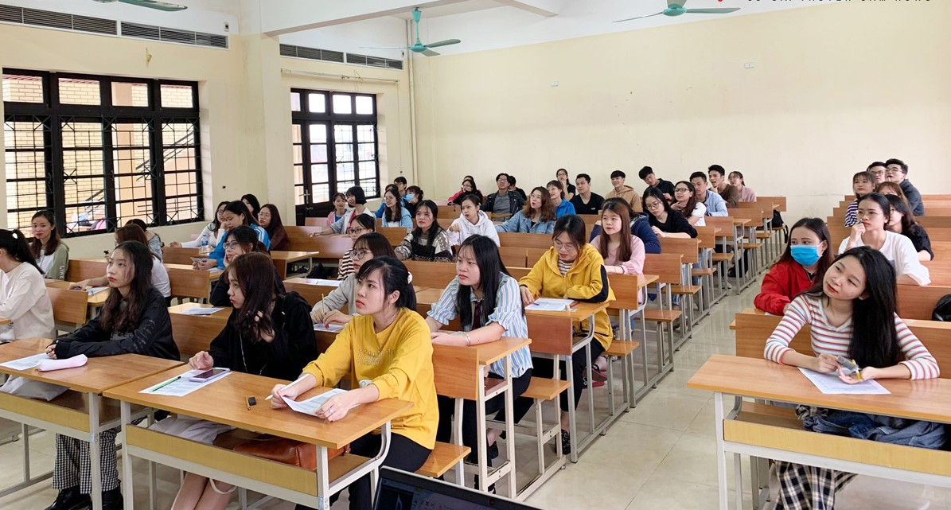
- Trung tâm tổ chức khóa học Toeic chuẩn đầu ra dành cho sinh viên:
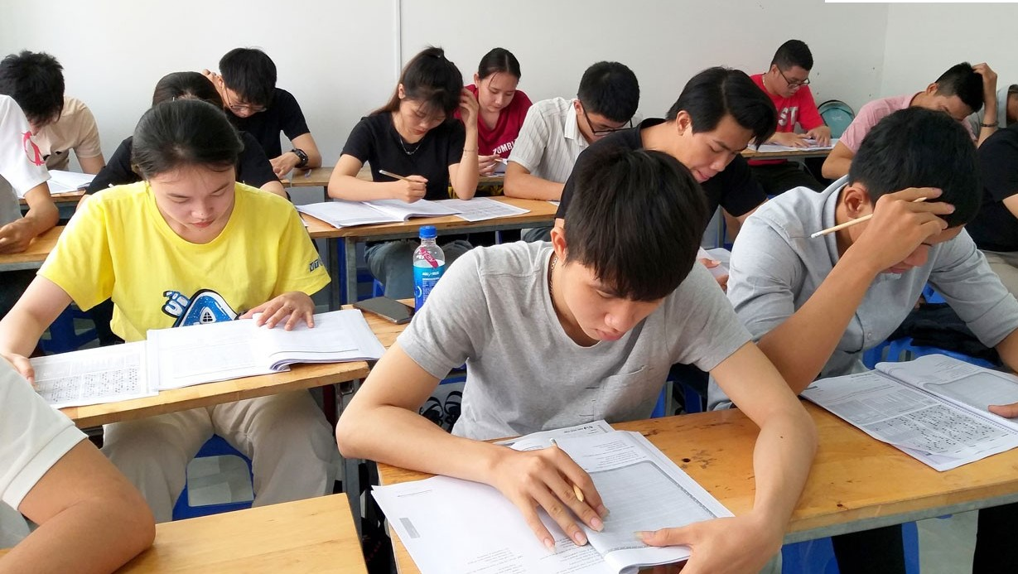
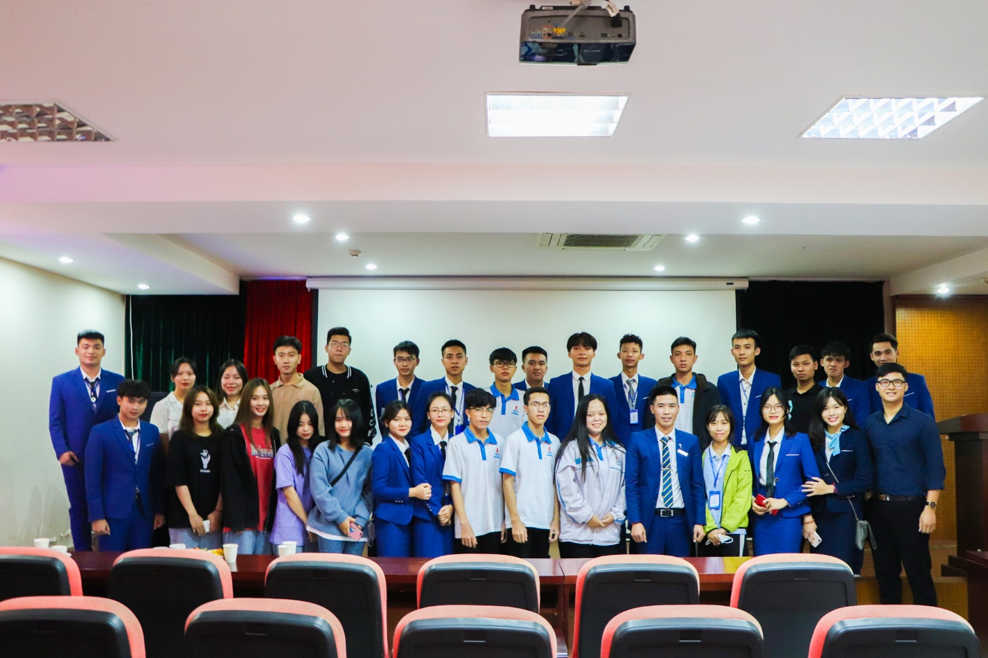
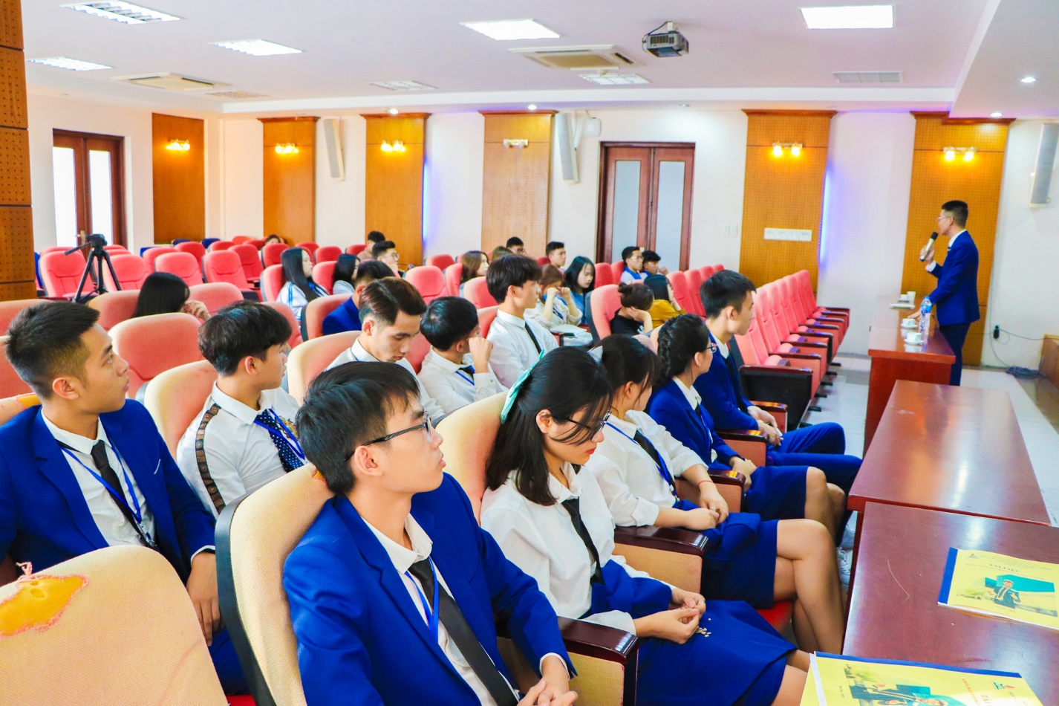
- Hình ảnh khóa học Khởi sự kinh doanh do Trung tâm tổ chức:

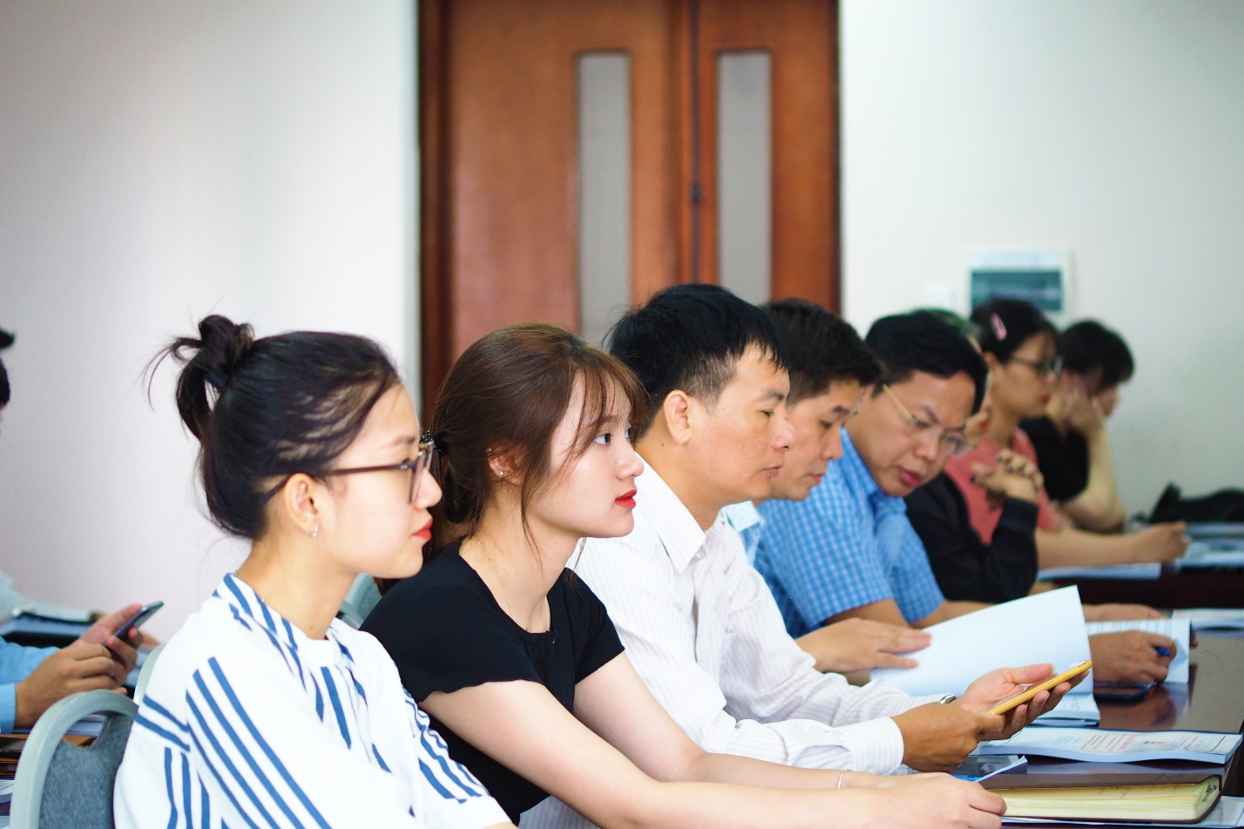
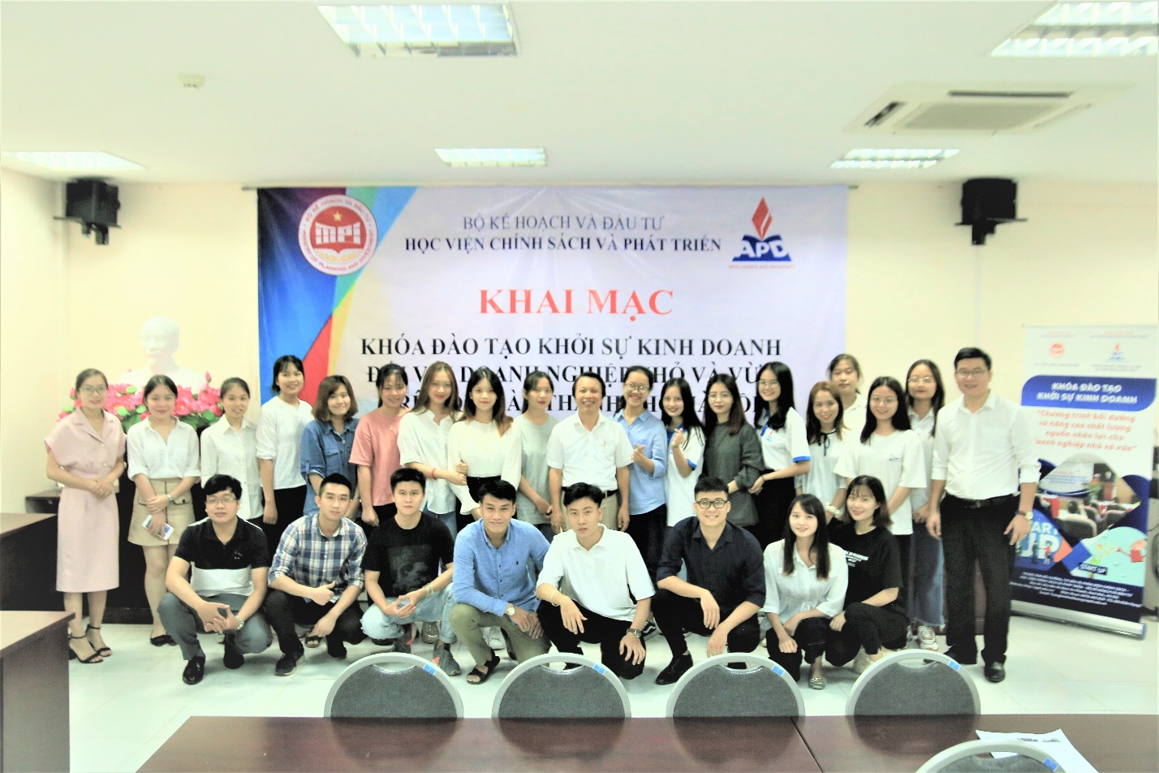
Hình ảnh khóa đào tạo Quản trị doanh nghiệp cơ bản:
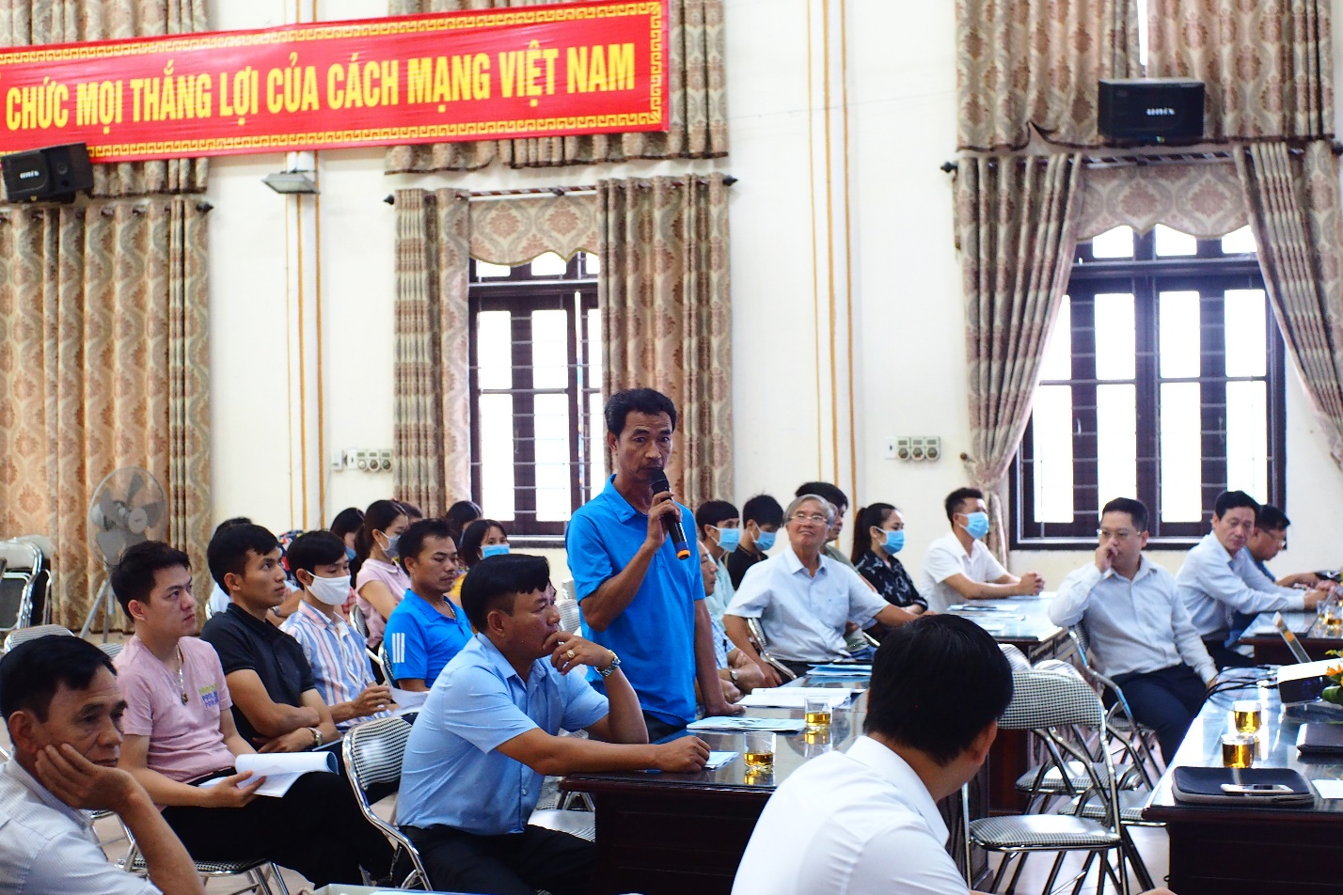
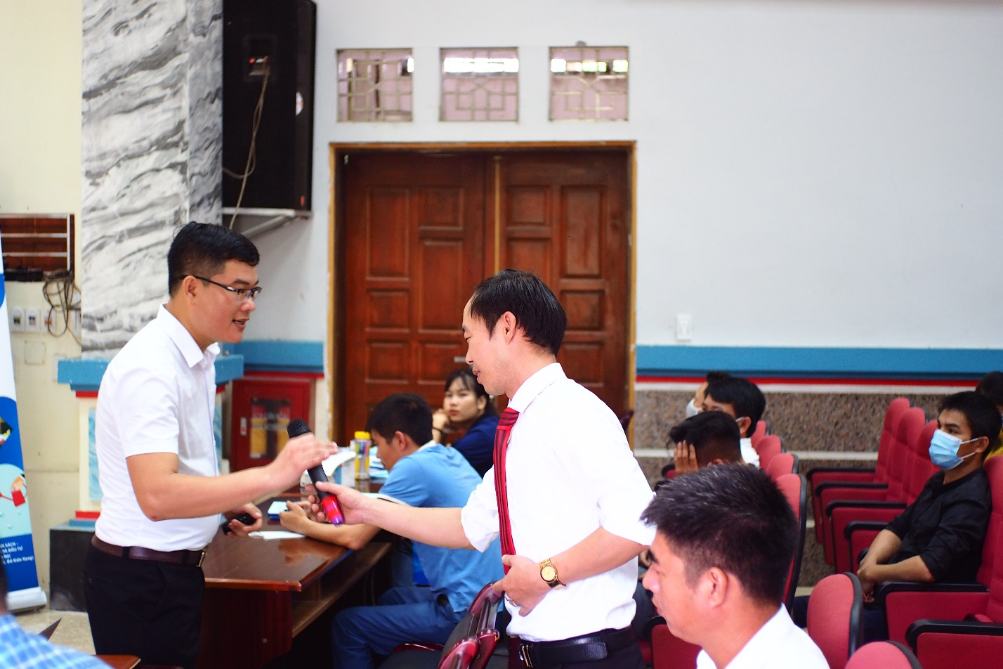
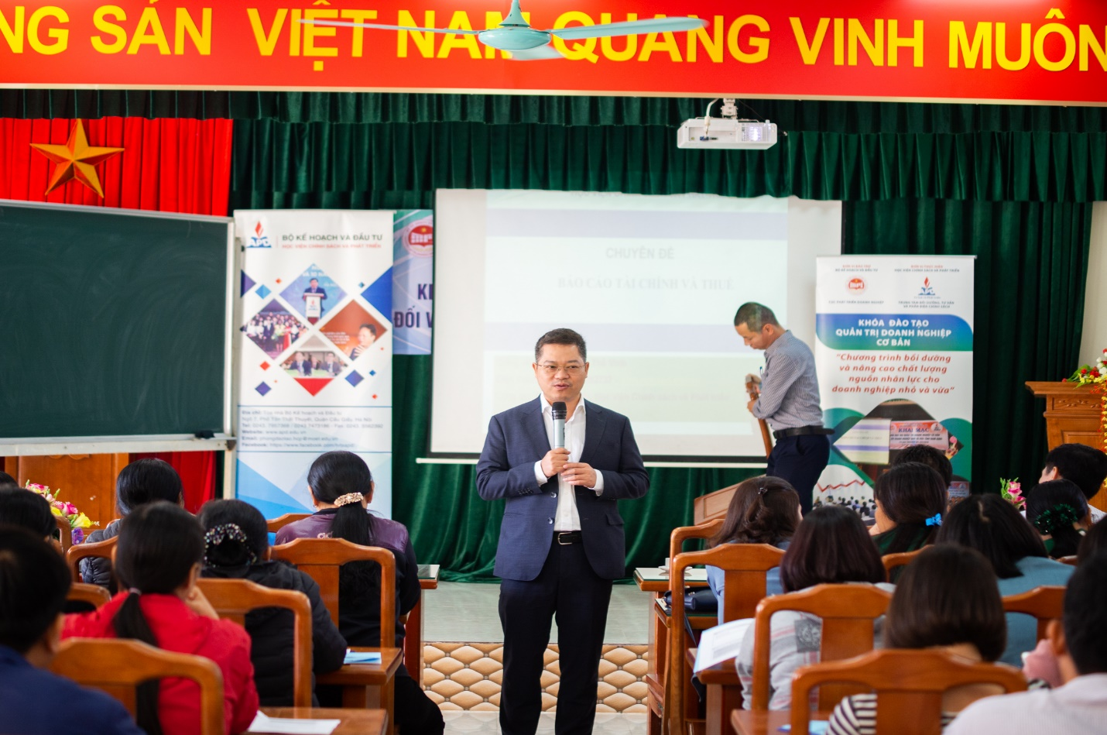
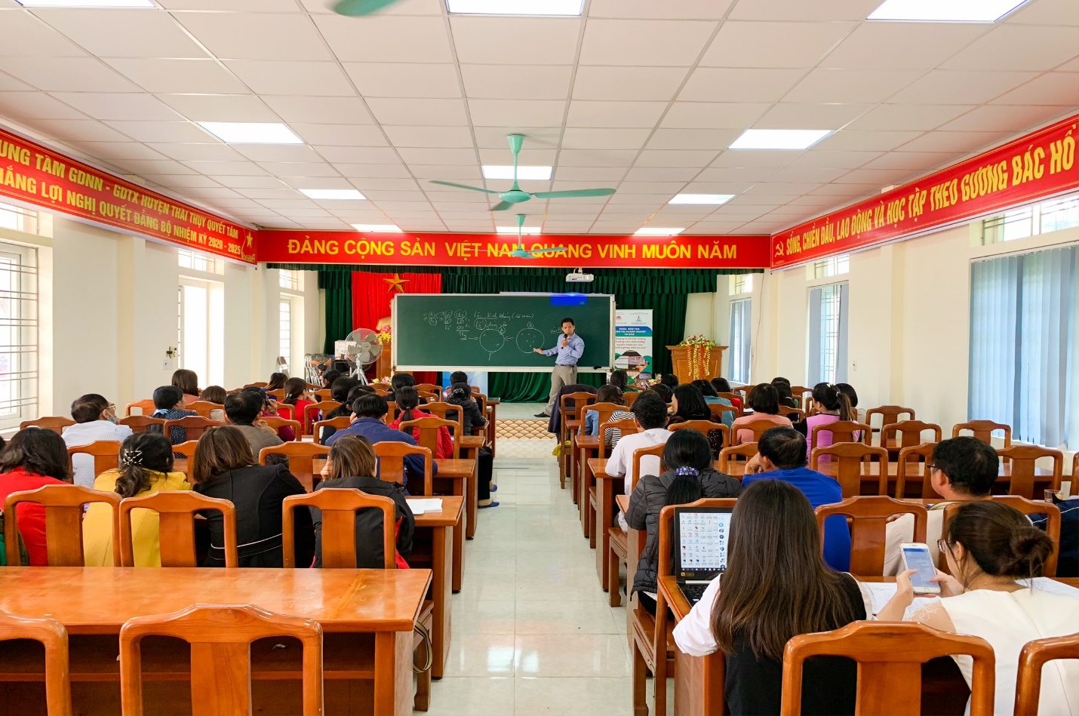

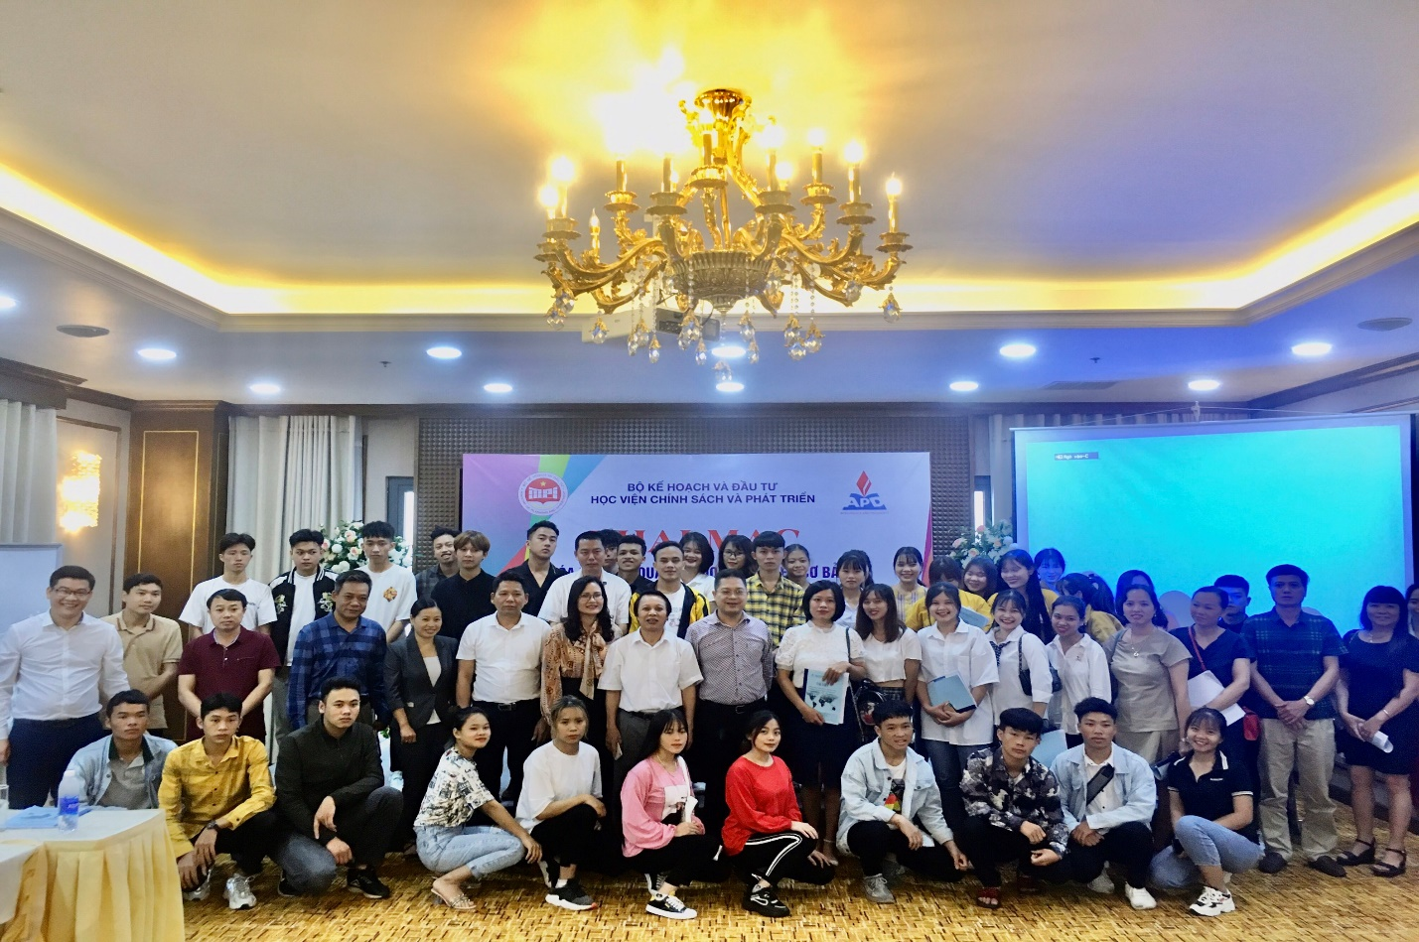
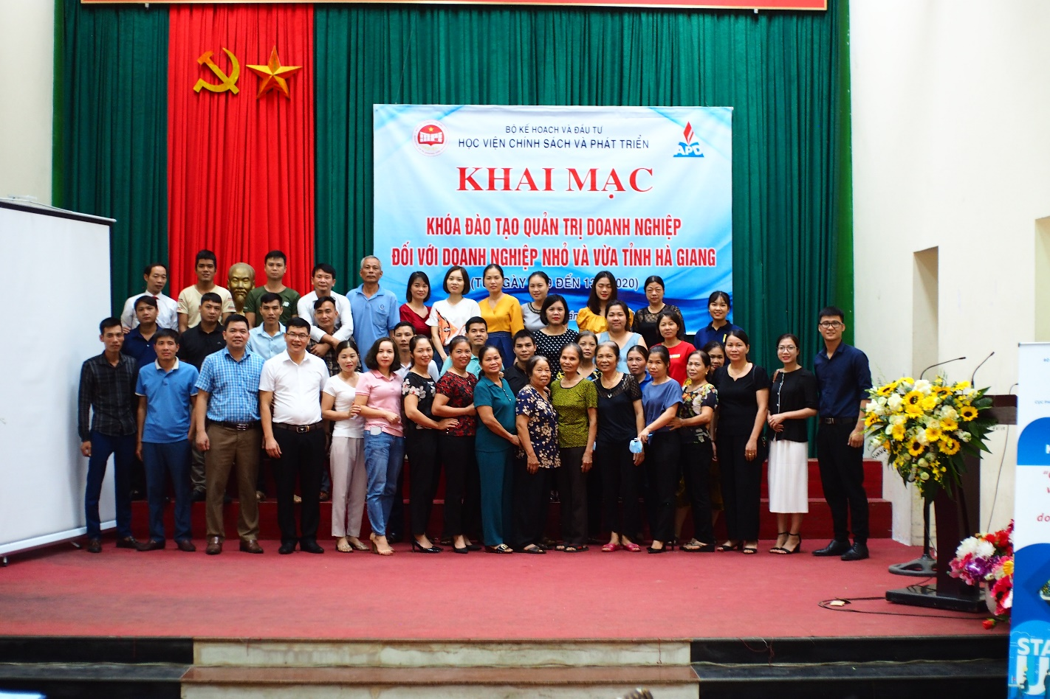

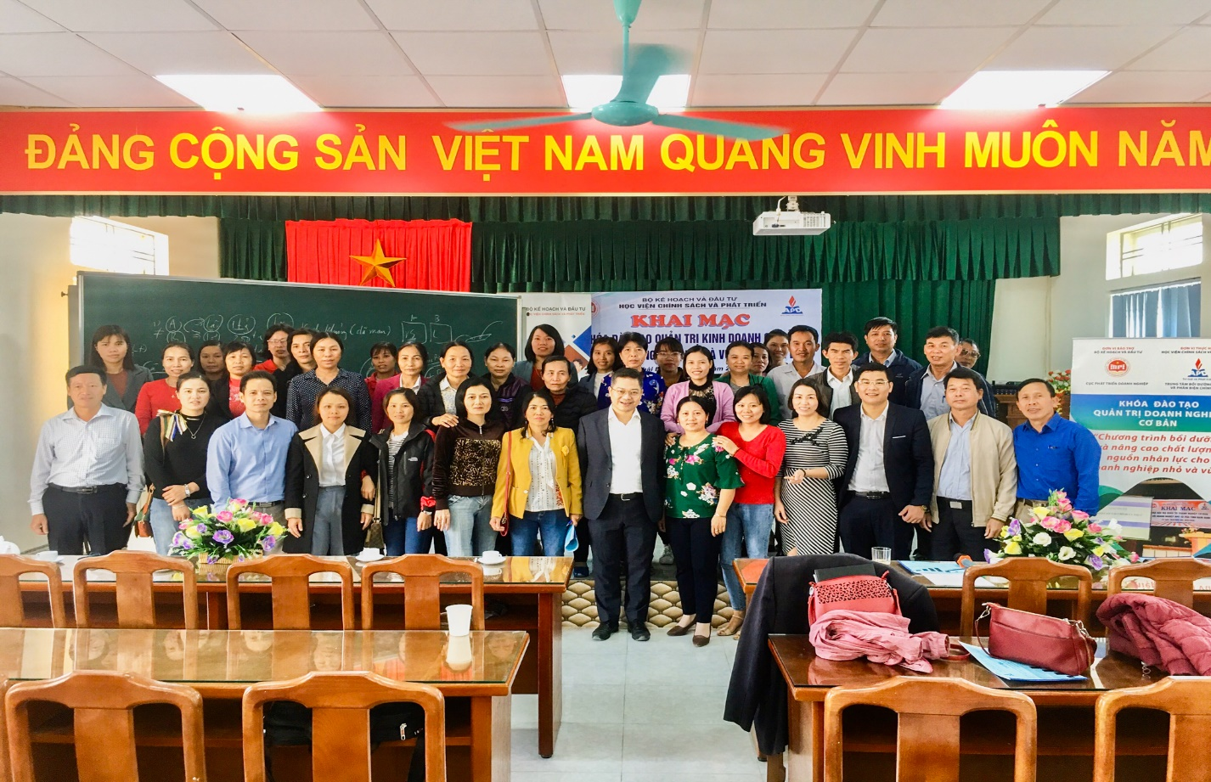
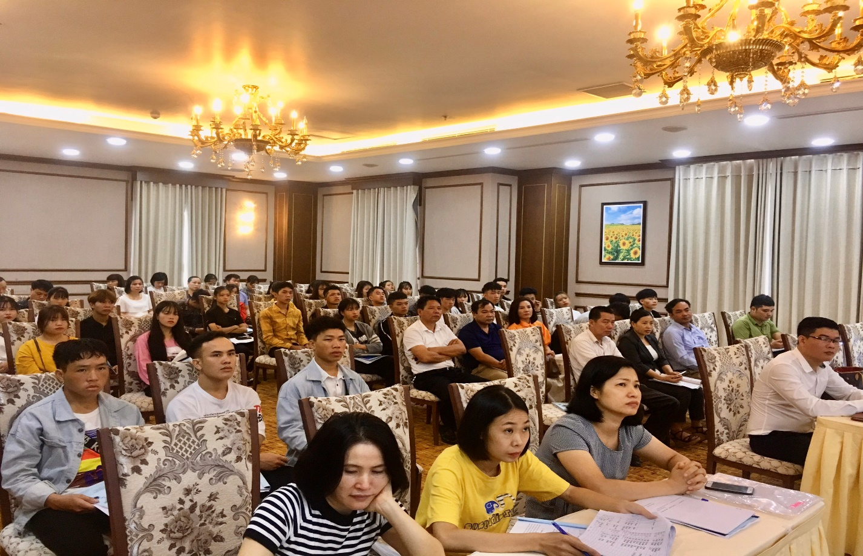

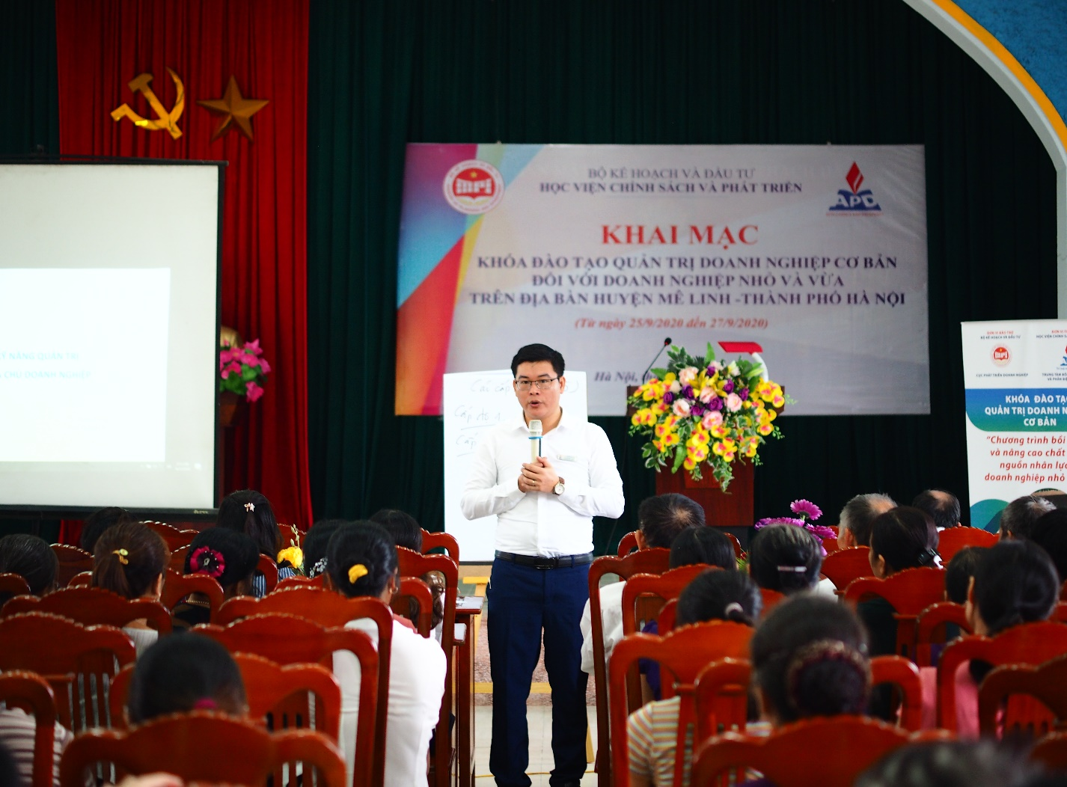
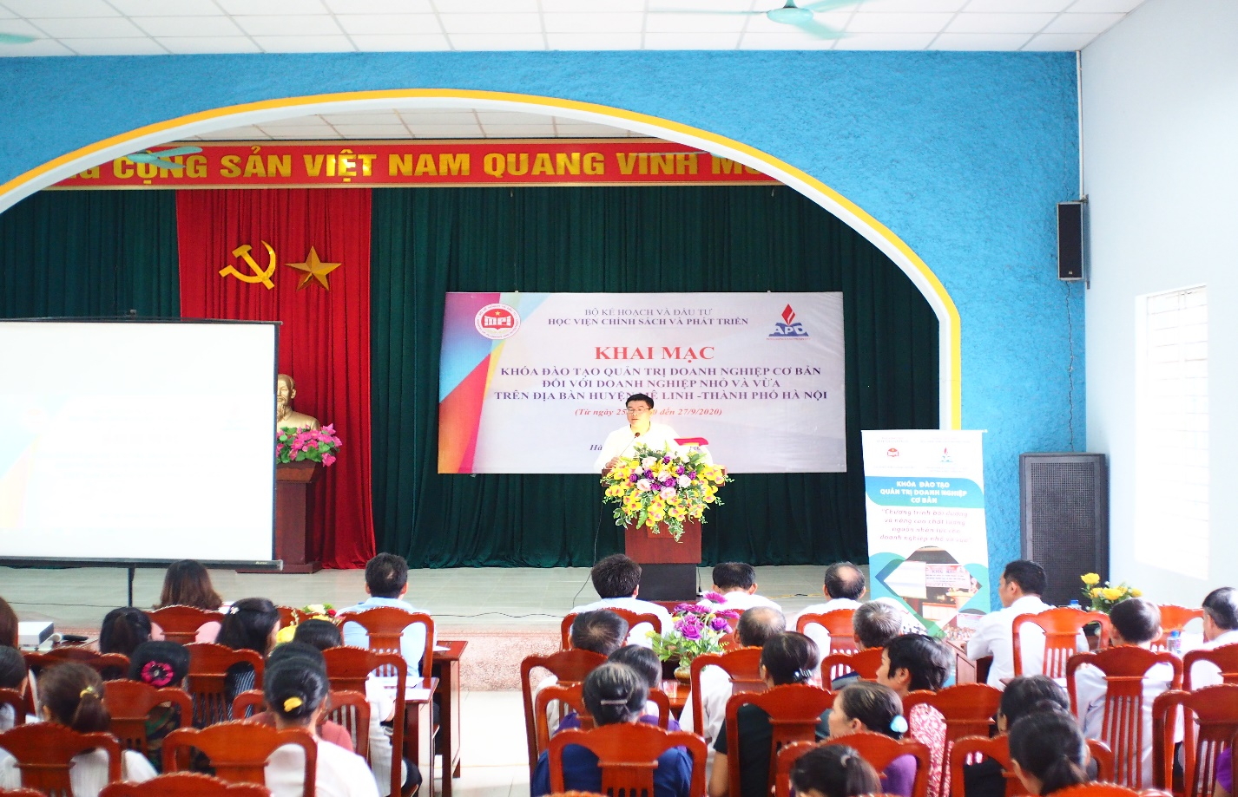
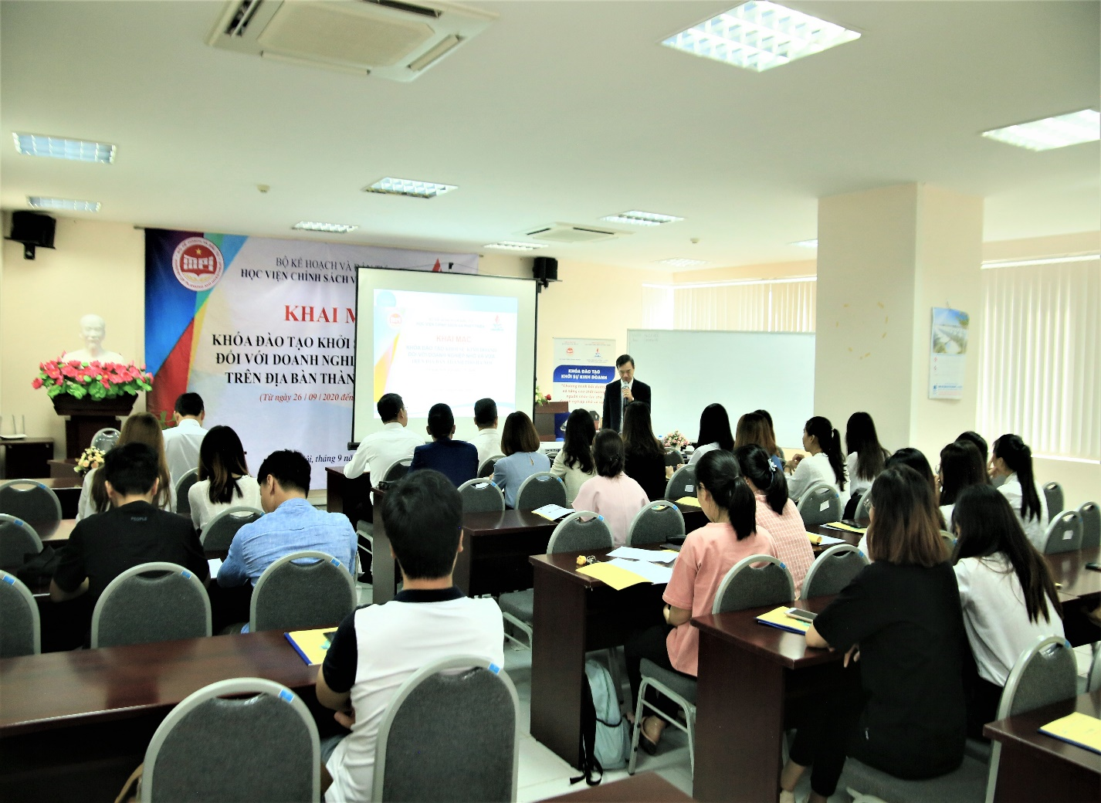
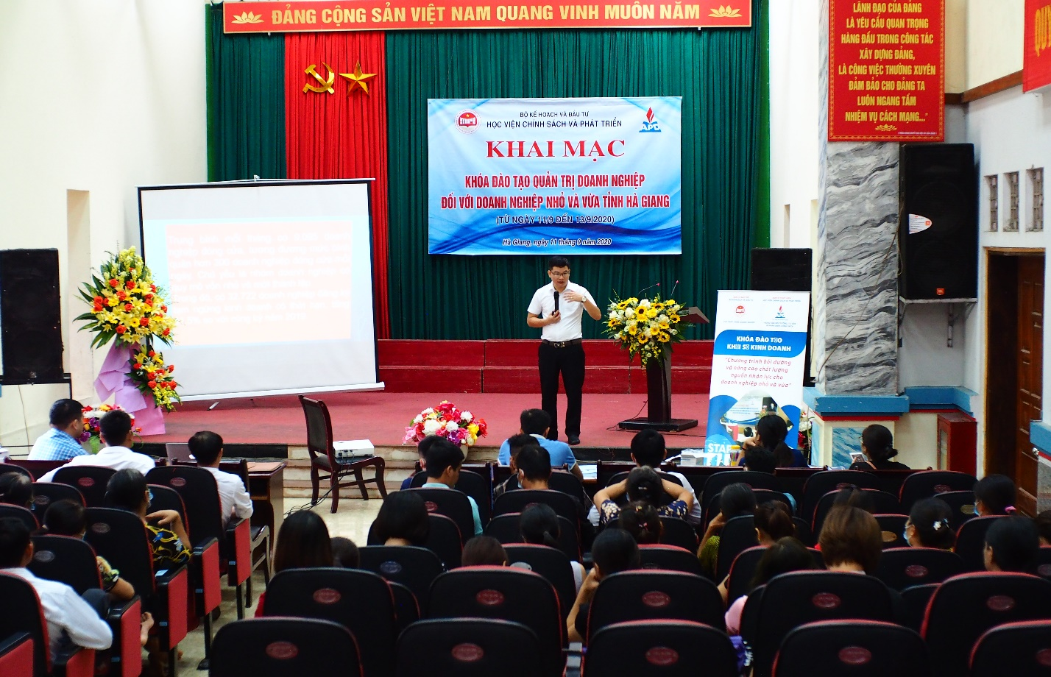
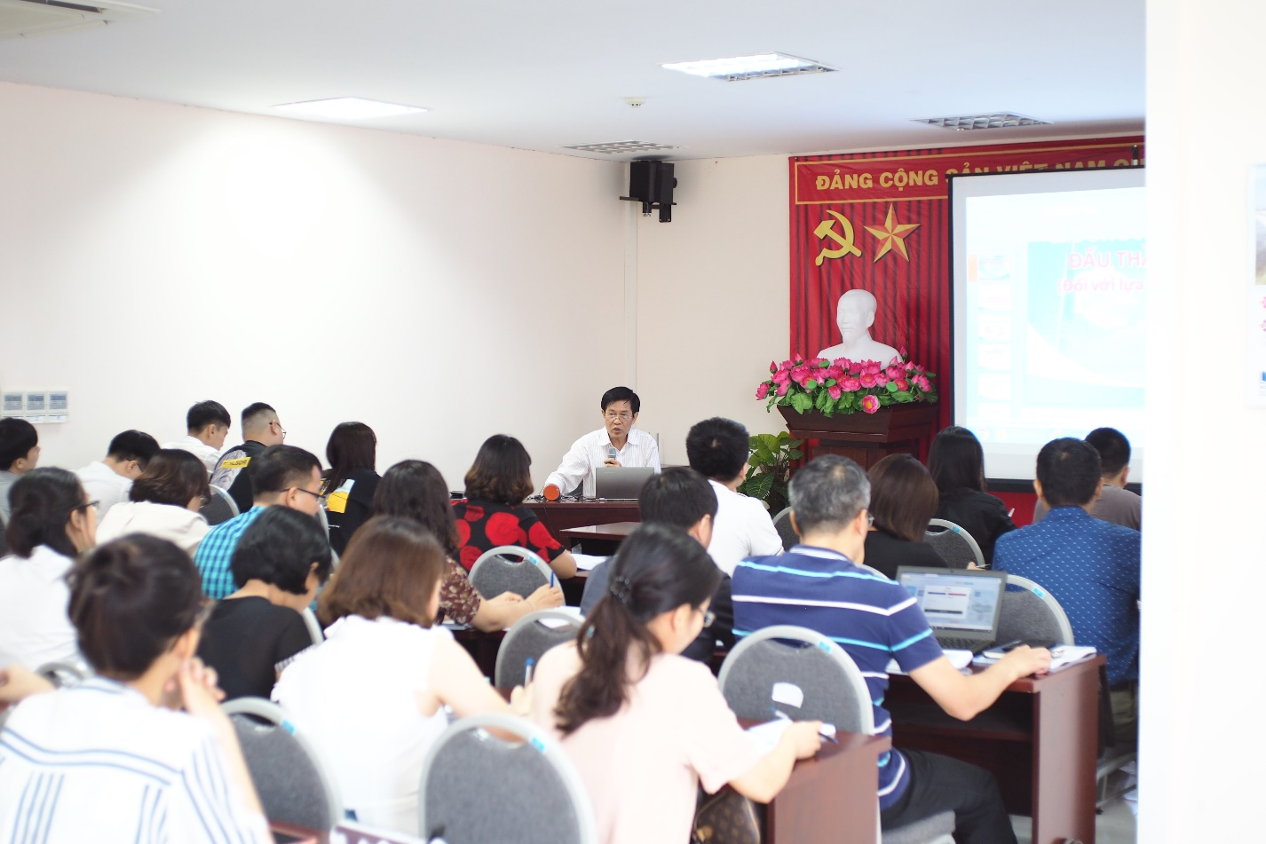
- Hình ảnh khóa đào tạo nghiệp vụ Đấu thầu cơ bản:
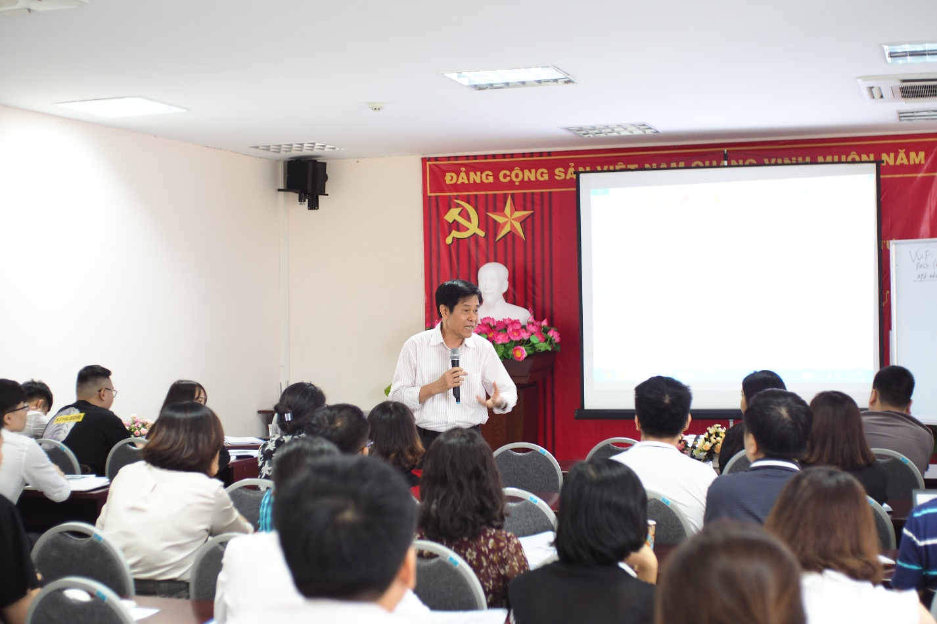

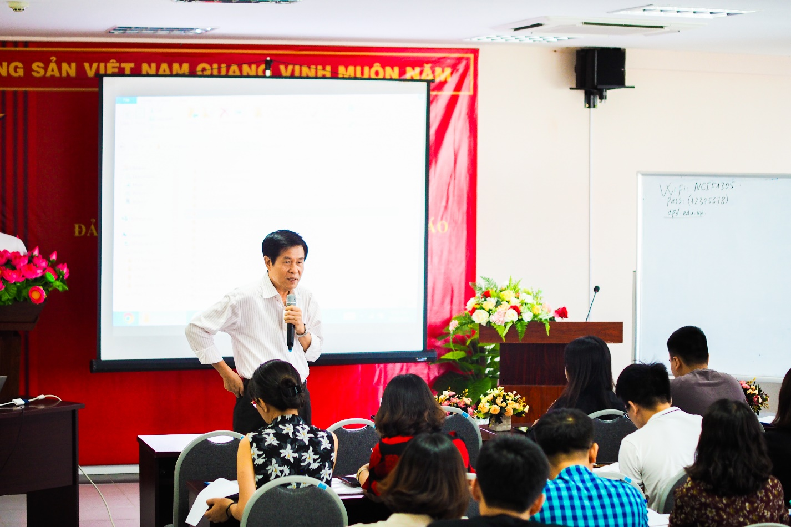
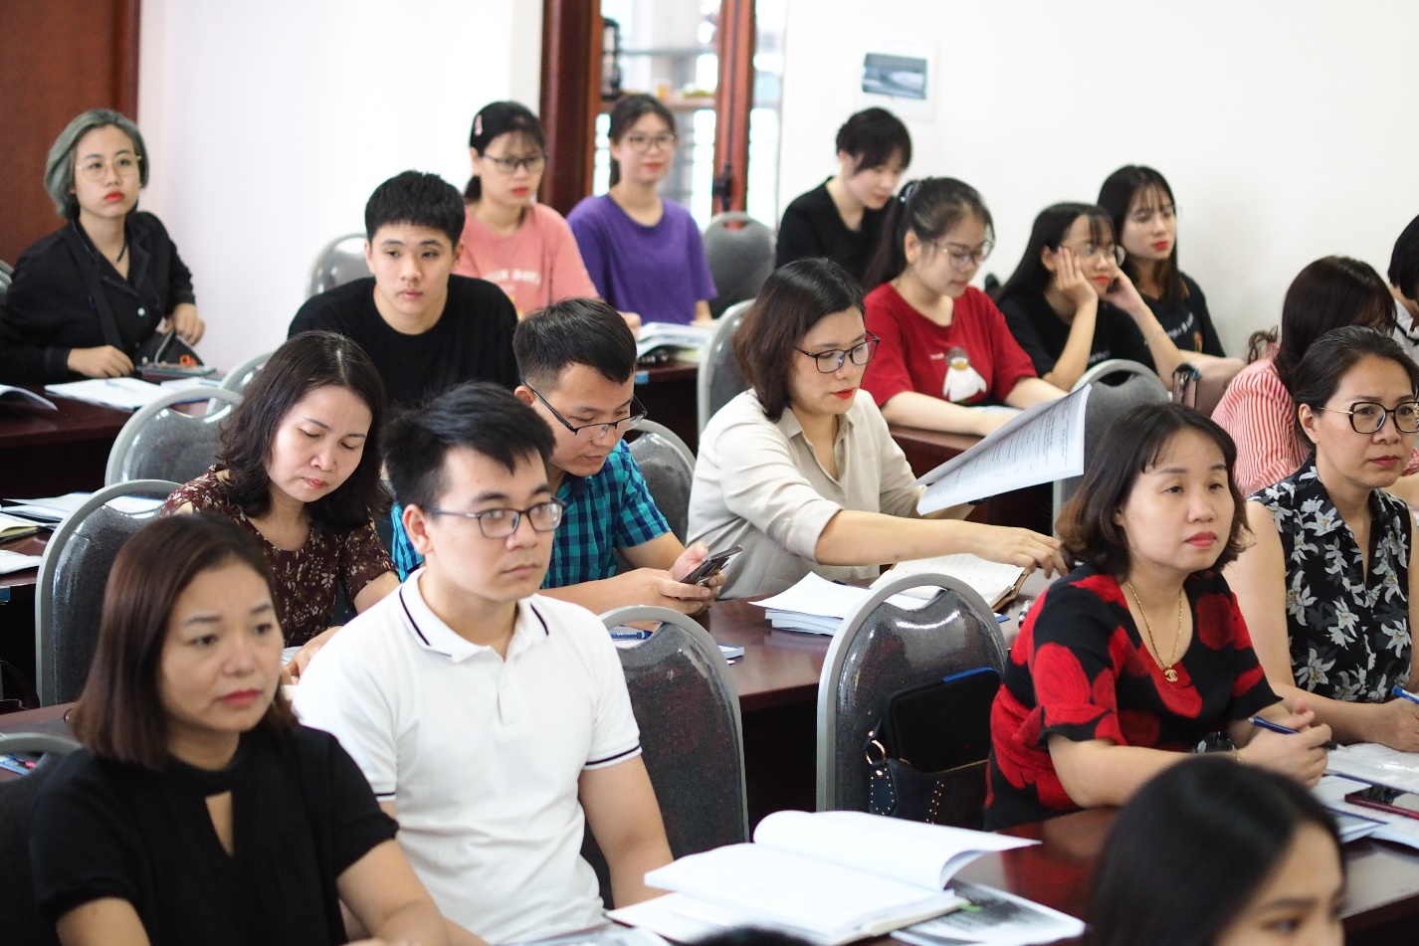
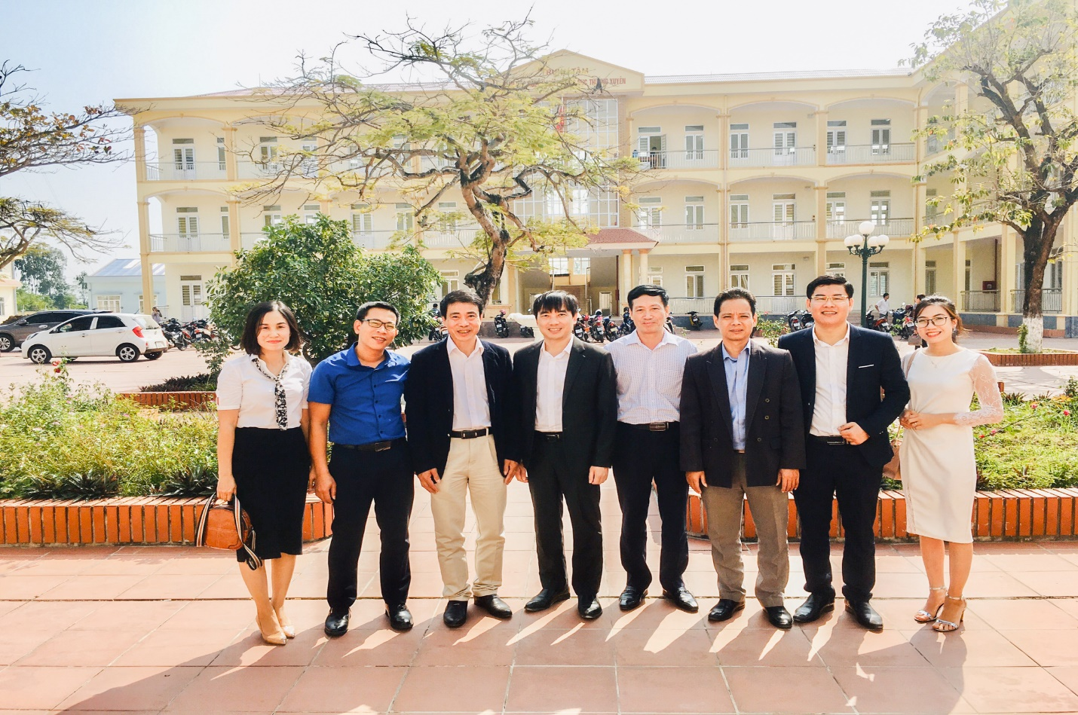
- Một số hình ảnh khác:
